УТВЕРЖДАЮ
Руководитель дисциплины
___________ Долженкова М. Л.
«____» _____________ 2026 г.
М.П.

ТЕХНИЧЕСКОЕ ЗАДАНИЕ
на разработку
информационной системы «Сервис совместного планирования маршрутов»

СОГЛАСОВАНО
Студент Колледжа ВятГУ
___________ Королев М. Н.
«____» _____________ 2026 г.

2026
Содержание

Введение 4
1 Термины и определения 5
2 Перечень сокращений 6
3 Общие сведения 7
3.1 Наименование разработки 7
3.2 Основания для разработки 7
3.3 Сведения об участниках разработки 7
3.4 Сроки разработки 7
3.5 Источники и порядок финансирования работ 8
4 Цели и назначение создания системы 9
4.1 Цели создания системы 9
4.2 Назначение системы 10
5 Характеристика объекта автоматизации 11
6 Требования к автоматизированной системе 13
6.1 Требования к структуре системы в целом 13
6.1.1 Требования к перспективам развития 14
6.2 Принцип работы программы 15
6.3 Требования к пользовательскому интерфейсу 16
6.4 Требования к функциям 37
6.5 Требования к видам обеспечения 40
6.5.1 Требования к математическому обеспечению 40
6.5.2 Требования к информационному обеспечению 40
6.5.2.1 Требования к структуре данных 40
6.5.2.2 Требования к контролю, хранению, обновлению и восстановлению данных 41
6.5.2.3 Требования к входным данным 41
6.5.3 Требования к лингвистическому обеспечению 42
6.5.4 Требования к программному обеспечению 42
6.5.4.1 Требования к операционной системе 43
6.5.5 Требования к техническому обеспечению 43
6.5.6 Требования к метрологическому обеспечению 43
6.5.7 Требования к организационному обеспечению 43
6.5.8 Требования к методическому обеспечению 44
6.6 Общие технические требования к системе 44
6.6.1 Требования к численности и квалификации персонала и пользователей системы 44
6.6.2 Требования к показателям назначения 45
6.6.3 Требования к надёжности 45
6.6.4 Требования к безопасности 46
6.6.5 Требования к эргономике и технической эстетике 46
6.6.6 Требования к транспортабельности 47
6.6.7 Требования к эксплуатации, техническому обслуживанию, ремонту и хранению компонентов системы 47
6.6.8 Требования к защите информации от несанкционированного доступа 47
6.6.9 Требования по сохранности информации при авариях 48
6.6.10 Требования к защите от влияния внешних воздействий 48
6.6.11 Требования к патентной чистоте и патентоспособности 49
6.6.12 Требования к стандартизации и унификации 49
6.6.13 Ограничения, накладываемые на систему 49
7 Состав и содержание работ по созданию системы 51
8 Порядок разработки системы 54
9 Порядок контроля и приёмки системы 55
10 Требования к составу и содержанию работ по подготовке объекта автоматизации к вводу системы в действие 61
11 Требования к документированию 62
12 Источники разработки 63

Введение
Настоящий документ распространяется на разработку программного обеспечения в виде информационной системы (далее – ИС) «Сервис совместного планирования маршрутов», условное наименование – «WAYO». Система предназначена для совместного планирования маршрутов поездок: она позволяет задать точки отправления, назначения и промежуточные точки, автоматически получить построенный маршрут с учётом попутных достопримечательностей, а также пригласить других пользователей к совместному редактированию маршрута в реальном времени с последующим экспортом итогового маршрута во внешние навигационные приложения.
Техническое задание на создание ИС определяет основные цели, задачи, функциональные и технические требования, а также этапы разработки и критерии приёмки программного продукта. Документ предназначен для использования:
- заказчиком, в целях ознакомления и согласования ожидаемых работ;
- разработчиками, для подробного описания плана работ.
Настоящее техническое задание разработано в соответствии с требованиями ГОСТ 34.602-2020 «Информационные технологии. Комплекс стандартов на автоматизированные системы. Техническое задание на создание автоматизированной системы».

Термины и определения
В данном разделе описаны все определения, использованные в настоящем документе.
- точка интереса – объект (достопримечательность, музей, смотровая площадка и иной объект), сведения о котором получены от внешнего сервиса поиска мест;
- геокодирование – преобразование текстового описания адреса в географические координаты;
- кэширование – сохранение результатов ранее выполненных запросов к внешнему сервису для их повторного использования без обращения к этому сервису;
- docker – платформа для контейнеризации приложений.

Перечень сокращений
В данном разделе описаны все сокращения, использованные в настоящем документе.
- ИС – информационная система;
- ТЗ – техническое задание;
- УП – учебная практика;
- БД – база данных;
- СУБД – система управления базами данных;
- ПО – программное обеспечение;
- ПД – персональные данные;
- ОС – операционная система;
- НСД – несанкционированный доступ;
- API – application programming interface – программный интерфейс приложения;
- REST – representational state transfer – архитектурный стиль взаимодействия компонентов;
- HTTPS – hypertext transfer protocol secure – защищённый протокол передачи гипертекста;
- WSS – websocket secure – защищённый протокол постоянного двустороннего соединения;
- TLS – transport layer security – протокол защиты транспортного уровня;
- JWT – JSON web token – формат маркера доступа;
- OTP – one time password – одноразовый пароль;
- UI – user interface – пользовательский интерфейс;
- POI – point of interest – точка интереса;
- FR – functional requirement – функциональное требование;
- NFR – non-functional requirement – нефункциональное требование;
- CON – constraint – ограничение;
- StH – stakeholder – стейкхолдер, заинтересованная сторона;
- UC – use case – сценарий использования.

Общие сведения
Данный раздел настоящего технического задания содержит основные сведения о разработке.

Наименование разработки
Полное наименование ИС, разрабатываемой в ходе учебной практики: «Сервис совместного планирования маршрутов». Условное наименование разрабатываемого продукта: «WAYO».

Основания для разработки
Настоящее техническое задание разработано на основании следующих документов:
- ГОСТ 34.602-2020 «Информационные технологии. Комплекс стандартов на автоматизированные системы. Техническое задание на создание автоматизированной системы»;
- СТП ВятГУ 101-2004 «Общие требования к оформлению текстовых документов», утверждённый ФГБОУ ВО «Вятский государственный университет».
Иных документов, на основании которых создаётся система, не имеется.

Сведения об участниках разработки
Исполнителем настоящей работы является студент ФГБОУ ВО «Вятского государственного университета» (Колледжа ВятГУ), группы ИСПк-404-52-00, Королев Михаил Николаевич.
Заказчик – преподаватель Колледжа ВятГУ Долженкова Мария Львовна – руководитель дисциплины.

Сроки разработки
Разработка программы должна быть выполнена в соответствии со следующими сроками.
Начало разработки – 08.09.2026
Готовое техническое задание – 01.10.2026
Готовый к защите комплект документов – 31.12.2026
Готовое решение – 15.05.2027
Завершение разработки – 17.05.2027.

Источники и порядок финансирования работ
Разработка и эксплуатация системы должны выполняться в пределах бесплатных тарифных планов внешнего картографического сервиса и сервиса точек интереса без привлечения платных лицензий.

Цели и назначение создания системы
В данном разделе обозначены цель и назначение системы.

Цели создания системы
Целью настоящей работы является разработать ИС совместного планирования маршрутов поездок, которая предназначена для задания точек маршрута, автоматического построения маршрута средствами внешнего картографического провайдера, подбора точек интереса вдоль построенного маршрута, совместного редактирования маршрута несколькими пользователями в реальном времени и экспорта итогового маршрута во внешнее навигационное приложение. ИС должна соответствовать всем техническим требованиям, описанным в настоящем техническом задании.
Измеримые результаты, к которым должна привести разработка:
- сокращение времени согласования маршрута группой из нескольких человек за счёт одновременного просмотра и редактирования одной карты вместо обмена сообщениями и ссылками;
- повышение числа посещённых точек интереса за поездку за счёт автоматического предложения достопримечательностей вдоль построенного маршрута;
- сохранение истории и версий маршрута поездки в профиле пользователя для повторного использования и редактирования.
В настоящей работе имеются следующие задачи:
- произвести анализ существующих аналогов, выделить их преимущества и недостатки;
- создать макеты пользовательского интерфейса;
- разработать структуру базы данных для хранения сведений о пользователях, поездках, точках маршрута и участниках;
- спроектировать взаимодействие мобильного приложения с сервером ИС и с внешними геосервисами;
- реализовать регистрацию и вход пользователя по одноразовому коду;
- реализовать раздел «Поездки»;
- реализовать конструктор маршрута с заданием точек на карте и текстовым поиском адреса;
- реализовать подбор и отображение точек интереса вдоль маршрута;
- реализовать совместное редактирование маршрута в реальном времени;
- реализовать управление составом участников поездки и их ролями;
- реализовать пошаговый режим представления маршрута;
- реализовать экспорт маршрута во внешние навигационные приложения;
- реализовать раздел «Профиль»;
- подготовить техническую документацию.

Назначение системы
ИС «WAYO», получаемая в ходе разработки по настоящему ТЗ, имеет функциональное назначение – она предназначена для автоматизации процесса совместного планирования маршрутов поездок: задания точек маршрута, его построения, подбора точек интереса вдоль маршрута, согласования маршрута группой пользователей в едином рабочем пространстве и передачи итогового маршрута во внешнее навигационное приложение.
Объектом автоматизации является процесс планирования поездки группой пользователей. Система предназначена для внедрения в качестве общедоступного сервиса, ориентированного на частных пользователей, самостоятельно планирующих автомобильные поездки.

Характеристика объекта автоматизации
ИС «WAYO» — это сервис совместного планирования маршрутов, предназначенный для сокращения времени согласования поездки между несколькими людьми. Сегодня такое планирование разбито между разнородными инструментами: маршрут между точками строится в одной картографической службе, интересные места вдоль пути ищутся отдельно вручную, а согласование итогового варианта с попутчиками идёт в переписке или голосом. В результате процесс планирования занимает много времени, часть привлекательных мест рядом с маршрутом остаётся незамеченной, а без единого рабочего пространства с мгновенной синхронизацией правки одного участника не видны другим до момента, пока итоговый вариант не будет переслан вручную.
Разработка ИС совместного планирования маршрутов затрагивает следующие области:
- туризм и организация путешествий – подготовка маршрута поездки и подбор объектов посещения;
- геоинформационные системы – геокодирование, построение маршрутов и поиск объектов по координатам;
- совместная работа – одновременное редактирование общего объекта несколькими пользователями и разграничение прав доступа;
- информационные технологии – разработка мобильных приложений, интеграция с внешними программными интерфейсами и обмен данными в реальном времени.
Система предназначена для внедрения в качестве общедоступного сервиса и рассчитана на группы пользователей, совместно планирующих автомобильные поездки.
Ключевым архитектурным ограничением является то, что система не хранит и не строит собственный дорожный граф, а выступает надстройкой над внешним картографическим провайдером, дополняя его функциональностью совместного редактирования и подбора точек интереса. Итоговый маршрут в конце жизненного цикла может быть передан во внешнее навигационное приложение. Система не является заменой полноценного навигатора.
Границы системы представлены в таблице 1.
Таблица 1 – Границы системы
Входит в систему | Остаётся во внешней среде
Регистрация и аутентификация пользователей | Построение геометрии маршрута и дорожный граф (выполняется внешним картографическим провайдером)
Создание и хранение поездок и маршрутов | База данных достопримечательностей и их описаний (используются данные внешнего сервиса точек интереса)
Построение маршрута между точками на основе внешнего сервиса маршрутизации | Навигация «по факту» в движении: голосовые подсказки, перестроение маршрута из-за дорожной обстановки
Подбор и отображение точек интереса вдоль построенного маршрута | Бронирование мест, билетов и столиков в предложенных точках интереса
Совместное редактирование маршрута в реальном времени | Мессенджер общего назначения между участниками
Управление составом участников поездки и правами доступа | Платёжные операции любого рода – система не обрабатывает и не хранит финансовые данные
Формирование пошагового представления маршрута | –
Формирование ссылки для открытия готового маршрута во внешнем навигационном приложении | –

Конечный продукт должен содержать следующий функционал: построение маршрута с произвольным числом промежуточных точек, автоматический подбор точек интереса вдоль маршрута с настраиваемым радиусом, совместное редактирование маршрута в реальном времени с разграничением ролей участников, приглашение участников по ссылке с ограниченным сроком действия, пошаговое представление маршрута и экспорт маршрута во внешние навигационные приложения.
Условия эксплуатации объекта автоматизации и характеристики окружающей среды следующие. Планирование поездки выполняется пользователями с личных мобильных устройств в произвольных условиях: в помещении и вне помещения, в движении и на стоянке, при возможной нестабильной работе сети мобильной связи и кратковременной потере соединения. Специальные требования к температуре, влажности и запылённости среды не предъявляются, поскольку используются серийные мобильные устройства пользователей. Серверная часть системы размещается в центре обработки данных хостинг-провайдера, обеспечивающего круглосуточный режим работы, гарантированное электропитание и климатические условия эксплуатации серверного оборудования. Режим работы объекта автоматизации – круглосуточный, без выделенного обслуживающего персонала.

Требования к автоматизированной системе
Данный раздел настоящего технического задания содержит основные требования к результатам разработки.

Требования к структуре системы в целом
В состав системы должны входить следующие подсистемы:
- подсистема аутентификации – регистрация и вход пользователя по одноразовому коду, выдача и проверка маркеров доступа;
- подсистема поездок – создание, хранение, поиск и удаление поездок и их настроек;
- подсистема конструктора маршрута – задание, упорядочивание и удаление точек маршрута, формирование пошагового представления маршрута;
- подсистема интеграции с внешними геосервисами – запрос геометрии маршрута, геокодирование, подбор точек интереса и кэширование ответов;
- подсистема совместного редактирования – ведение сессии, приём и рассылка событий изменения маршрута, управление составом участников и их ролями;
- подсистема экспорта маршрута – формирование ссылки-протокола и передача маршрута во внешнее навигационное приложение.
Система должна иметь структуру «мобильное приложение – серверная часть» с централизованным хранением данных в единой базе данных. Дополнительные требования к числу уровней иерархии и степени централизации системы не предъявляются.
Информационное взаимодействие компонентов системы должно обеспечиваться следующими способами:
- мобильное приложение – серверная часть: протокол HTTPS, формат обмена JSON;
- мобильное приложение – серверная часть в части событий сессии совместного редактирования: протокол WSS;
- серверная часть – база данных: протокол СУБД PostgreSQL в пределах внутренней сети сервера;
- серверная часть – средство кэширования ответов внешних геосервисов: сетевой протокол применяемого средства кэширования в пределах внутренней сети сервера;
- серверная часть – внешние геосервисы: официальные программные интерфейсы провайдеров по протоколу HTTPS.
Смежными по отношению к создаваемой системе являются внешний картографический провайдер, внешний сервис поиска мест, служба электронной почты для доставки одноразовых кодов подтверждения и внешние навигационные приложения. Совместимость с ними должна обеспечиваться использованием их официальных программных интерфейсов и ссылок-протоколов без изменения этих систем. Требования к интероперабельности с иными автоматизированными системами не предъявляются.
Система должна поддерживать следующие режимы функционирования:
- штатный режим – доступны все функции системы, в том числе построение маршрута и подбор точек интереса;
- режим ограниченной работоспособности – при недоступности внешнего картографического провайдера либо внешнего сервиса поиска мест построение новых маршрутов и подбор точек интереса не выполняются, при этом просмотр, пошаговое представление и экспорт ранее сохранённых маршрутов остаются доступными;
- режим планового обслуживания – функции системы недоступны, время планового обслуживания не учитывается при расчёте показателя доступности сервиса.
Диагностирование системы должно обеспечиваться следующими средствами:
- журналирование обращений к серверной части, событий сессии совместного редактирования и обращений к внешним геосервисам с указанием времени, кода ответа и длительности обработки;
- журналирование ошибок и отказов с сохранением причины отказа и кода ошибки, выводимых пользователю;
- мониторинг доступности серверной части, по журналам которого выполняется расчёт показателя доступности сервиса;
- контроль расхода суточных лимитов запросов к внешним геосервисам.
Перспективы развития и модернизации системы приведены в пункте «Требования к перспективам развития» настоящего подраздела.

Требования к перспективам развития
В перспективы развития продукта «WAYO» входит:
- внедрение планирования поездки по дням с распределением точек маршрута по датам и учётом режима работы точек интереса;
- внедрение механизма голосования участников за предложенные точки интереса для ускорения согласования маршрута группой;
- расширение перечня поддерживаемых внешних навигационных приложений и форматов экспорта маршрута.

Принцип работы программы
Продукт, получаемый в ходе разработки по настоящему техническому заданию, содержит следующие принципы работы:
- система должна состоять из мобильного приложения и серверной части, взаимодействующих по протоколам HTTPS и WSS;
- мобильное приложение должно функционировать на устройствах под управлением операционных систем Android и iOS;
- геометрия маршрута и сведения о точках интереса должны запрашиваться серверной частью у внешних геосервисов; собственный дорожный граф системой не разрабатывается;
- взаимодействие с функциями поездки должно происходить после успешного входа в аккаунт по одноразовому коду, направляемому на адрес электронной почты;
- в системе предусмотрены четыре роли: неавторизованный пользователь, организатор поездки, участник поездки с ролью «редактор» и участник поездки с ролью «наблюдатель»;
- неавторизованный пользователь может просматривать экран приветствия и выполнять вход в аккаунт;
- организатор поездки может создавать поездку и задавать её наименование;
- организатор поездки может задавать точку отправления, точку назначения и промежуточные точки выбором на карте либо текстовым поиском адреса;
- организатор поездки может изменять порядок следования точек маршрута и удалять точки;
- организатор поездки может задавать радиус подбора точек интереса и перечень их категорий;
- организатор поездки может добавлять предложенную точку интереса в маршрут как промежуточную точку;
- организатор поездки может формировать ссылку-приглашение с заданными сроком действия и числом переходов;
- организатор поездки может изменять роль участника и исключать участника из поездки;
- организатор поездки может задавать максимальное число участников поездки;
- организатор поездки может открывать пошаговое представление маршрута;
- организатор поездки может экспортировать маршрут во внешнее навигационное приложение;
- организатор поездки может сохранять маршрут в профиль и возвращаться к нему позднее;
- участник поездки с ролью «наблюдатель» может открывать поездку и просматривать маршрут без права его изменения;
- участник поездки с ролью «редактор» может делать всё то же, что и наблюдатель, а также перемещать, добавлять и удалять точки маршрута;
- участник поездки с ролью «редактор» может изменять радиус подбора точек интереса, если такое право предоставлено организатором;
- все участники активной сессии совместного редактирования должны видеть изменения маршрута без перезагрузки экрана;
- авторизованный пользователь может просматривать, изменять и удалять свои учётные данные и сохранённые маршруты.

Требования к пользовательскому интерфейсу
Данный раздел содержит требования к составу экранов и элементов пользовательского интерфейса мобильного приложения «WAYO».
Мобильное приложение «WAYO» при первом запуске должно отображать экран приветствия, представленный на рисунке 1. Экран приветствия должен содержать:
- логотип приложения – элемент на рисунке под номером 1;
- заголовок с наименованием приложения – элемент на рисунке под номером 2;
- краткое описание возможностей приложения – элемент на рисунке под номером 3;
- кнопку «Поехали!», открывающую экран входа в аккаунт, – элемент на рисунке под номером 4.
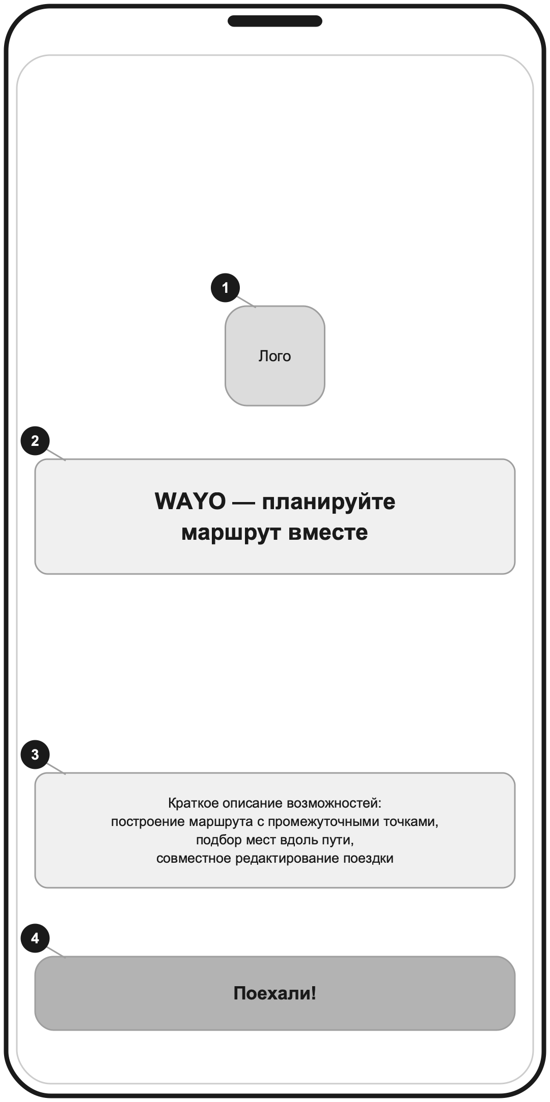
Рисунок 1 – Макет экрана приветствия
Мобильное приложение «WAYO» должно иметь экран входа в аккаунт, представленный на рисунке 2. Экран входа в аккаунт должен содержать:
- кнопку «Назад» – элемент на рисунке под номером 1;
- заголовок экрана – элемент на рисунке под номером 2;
- подпись поля ввода – элемент на рисунке под номером 3;
- поле ввода адреса электронной почты – элемент на рисунке под номером 4;
- кнопку «Получить код» – элемент на рисунке под номером 5;
- текст о согласии с пользовательским соглашением и политикой обработки персональных данных – элемент на рисунке под номером 6.
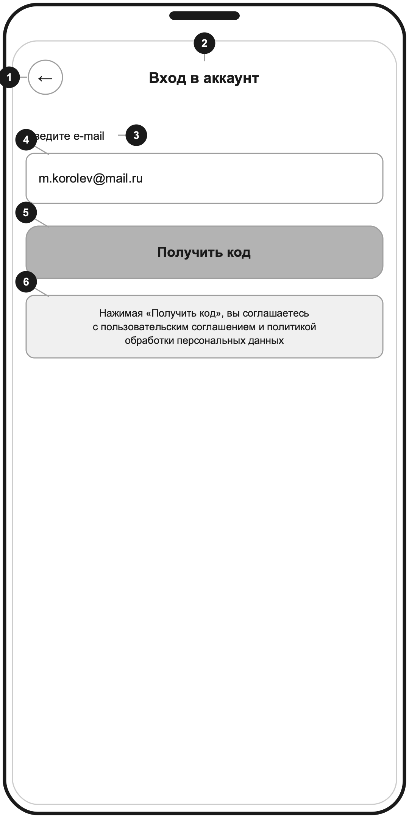
Рисунок 2 – Макет экрана «Вход в аккаунт»
Мобильное приложение «WAYO» должно иметь экран ввода кода подтверждения, представленный на рисунке 3. Экран ввода кода подтверждения должен содержать:
- кнопку «Назад» – элемент на рисунке под номером 1;
- заголовок экрана – элемент на рисунке под номером 2;
- строку с адресом электронной почты, на который направлен одноразовый код, – элемент на рисунке под номером 3;
- поля ввода одноразового кода – элементы на рисунке под номером 4;
- подпись со сроком действия одноразового кода – элемент на рисунке под номером 5;
- кнопку «Подтвердить» – элемент на рисунке под номером 6;
- таймер повторной отправки одноразового кода – элемент на рисунке под номером 7.
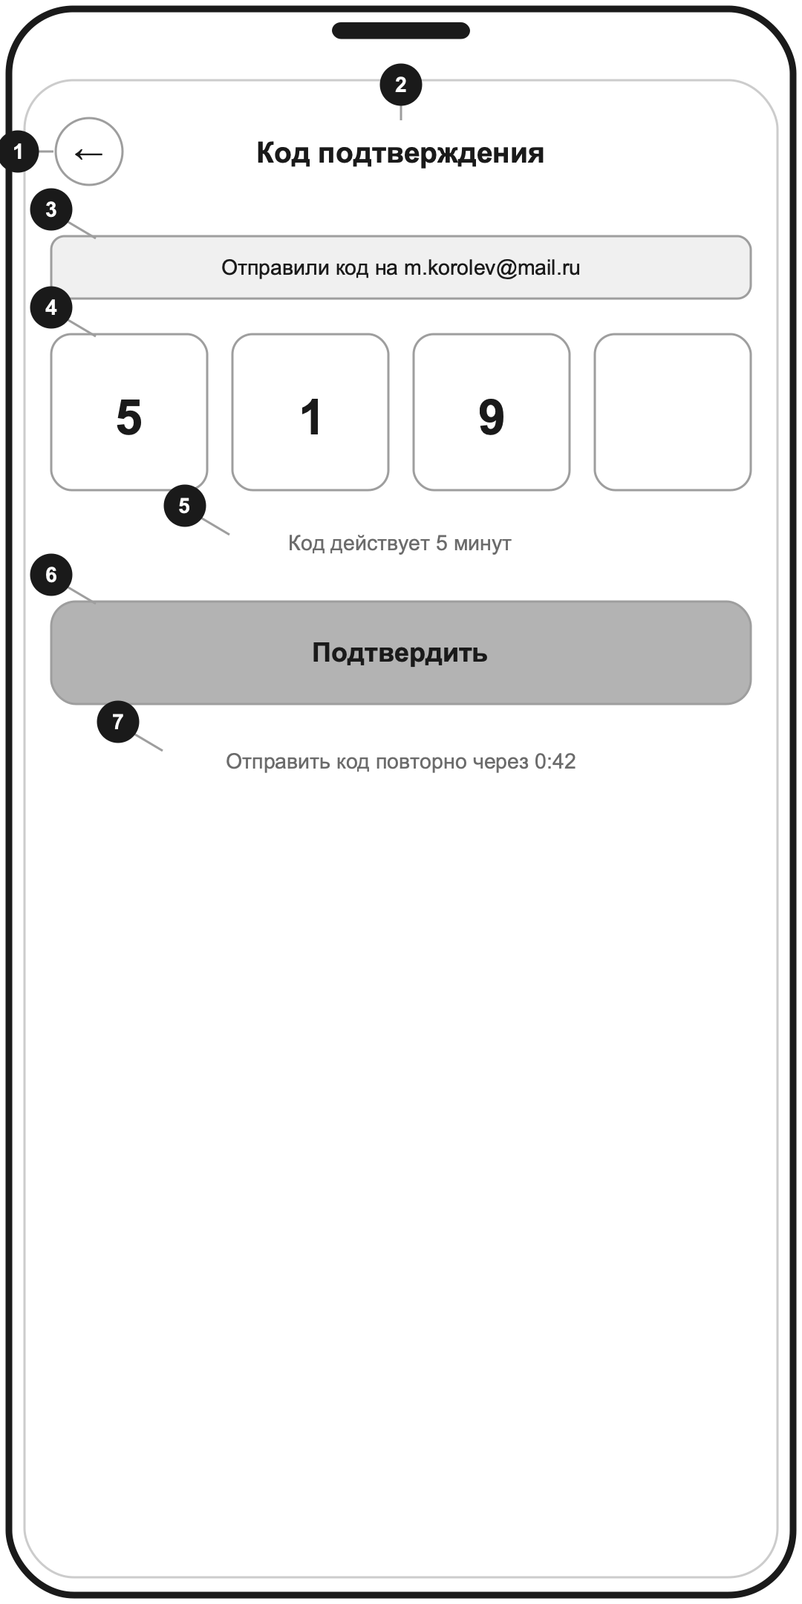
Рисунок 3 – Макет экрана «Код подтверждения»
Мобильное приложение «WAYO» на всех основных экранах после авторизации должно иметь нижнюю панель навигации, представленную на рисунке 4. Нижняя панель навигации должна содержать:
- кнопку перехода в раздел «Поездки» – элемент на рисунке под номером 1;
- кнопку перехода в раздел «Карта» – элемент на рисунке под номером 2;
- кнопку создания новой поездки – элемент на рисунке под номером 3;
- кнопку перехода в раздел «Участники» – элемент на рисунке под номером 4;
- кнопку перехода в раздел «Профиль» – элемент на рисунке под номером 5.
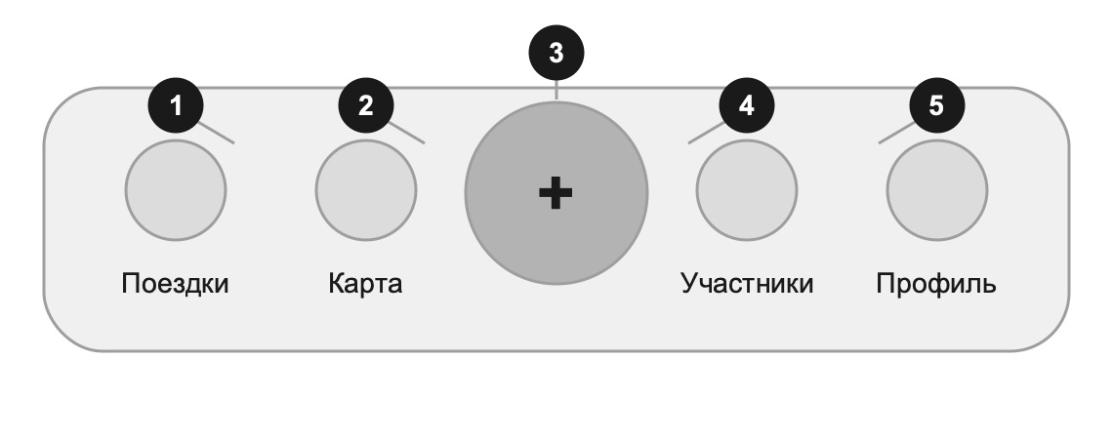
Рисунок 4 – Макет нижней панели навигации
Мобильное приложение «WAYO» должно иметь раздел «Поездки», представленный на рисунке 5. Раздел «Поездки» должен содержать:
- заголовок раздела – элемент на рисунке под номером 1;
- поле поиска по сохранённым поездкам – элемент на рисунке под номером 2;
- фильтры по роли пользователя в поездке: «Все», «Я организатор», «Я участник» – элементы на рисунке под номером 3;
- наименование группы поездок – элемент на рисунке под номером 4;
- список карточек поездок – элемент на рисунке под номером 5;
- нижнюю панель навигации – элемент на рисунке под номером 6.
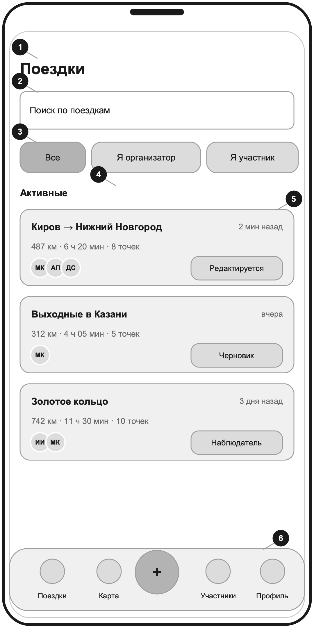
Рисунок 5 – Макет раздела «Поездки»
Карточка поездки, представленная на рисунке 6, должна содержать:
- наименование поездки – элемент на рисунке под номером 1;
- время последнего изменения маршрута поездки – элемент на рисунке под номером 2;
- метрики маршрута: общее расстояние, ориентировочное время в пути и число точек – элемент на рисунке под номером 3;
- условные обозначения участников поездки – элемент на рисунке под номером 4;
- метку состояния поездки либо роли пользователя в ней – элемент на рисунке под номером 5.
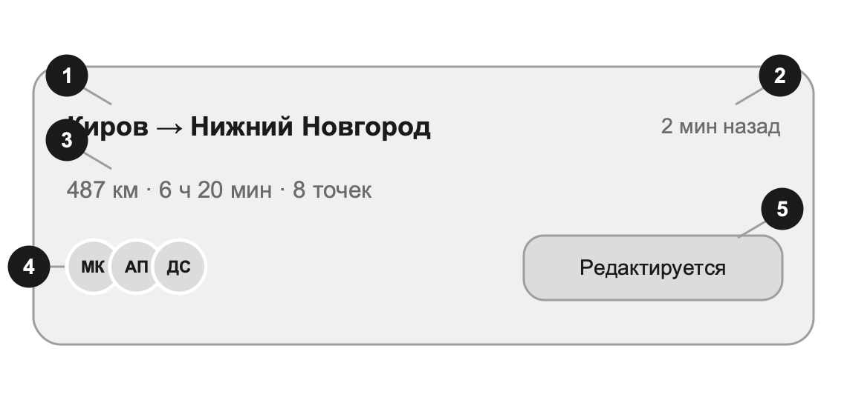
Рисунок 6 – Макет карточки поездки
Мобильное приложение «WAYO» должно иметь экран конструктора маршрута, представленный на рисунке 7. Экран конструктора маршрута должен содержать:
- кнопку «Назад» – элемент на рисунке под номером 1;
- поле поиска адреса или точки на карте – элемент на рисунке под номером 2;
- кнопку открытия настроек поездки – элемент на рисунке под номером 3;
- карту с маркерами заданных точек и линией построенного маршрута – элемент на рисунке под номером 4;
- панель активной сессии совместного редактирования – элемент на рисунке под номером 5;
- заголовок панели «Конструктор» – элемент на рисунке под номером 6;
- счётчик числа заданных точек маршрута – элемент на рисунке под номером 7;
- список точек маршрута – элемент на рисунке под номером 8;
- кнопку «Добавить точку» – элемент на рисунке под номером 9;
- кнопку «Авто-маршрут» – элемент на рисунке под номером 10;
- кнопку «Запустить», открывающую пошаговый режим, – элемент на рисунке под номером 11.
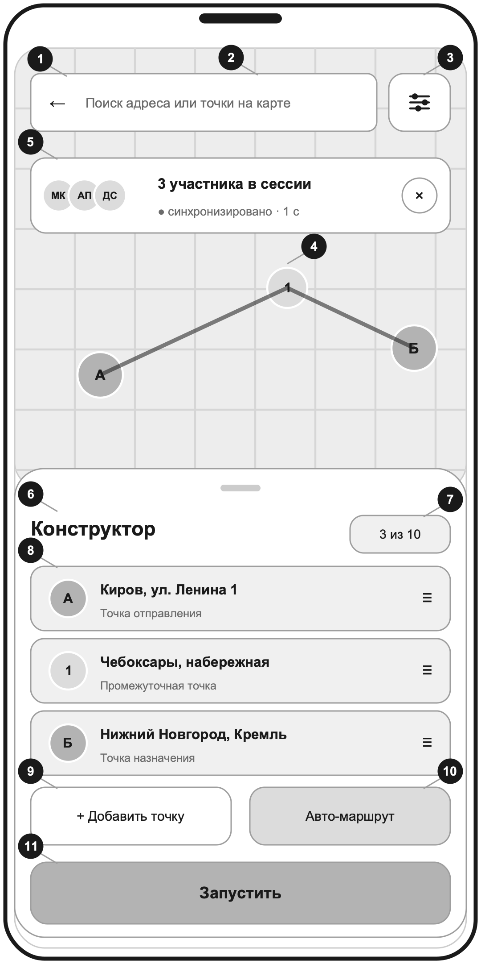
Рисунок 7 – Макет экрана конструктора маршрута
Панель активной сессии совместного редактирования, представленная на рисунке 8, должна содержать:
- условные обозначения участников, подключённых к сессии, – элемент на рисунке под номером 1;
- число участников сессии – элемент на рисунке под номером 2;
- признак состояния синхронизации и время последнего полученного изменения – элемент на рисунке под номером 3;
- кнопку закрытия панели – элемент на рисунке под номером 4.
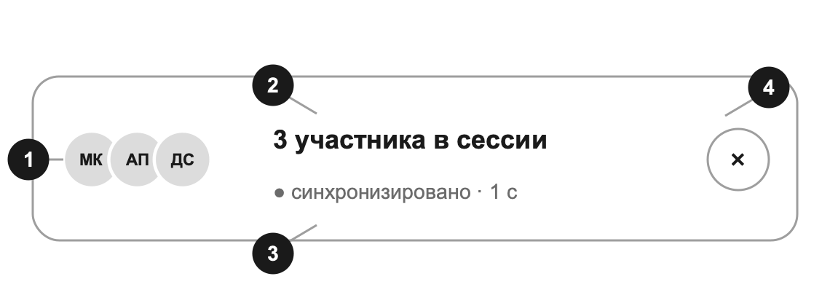
Рисунок 8 – Макет панели активной сессии совместного редактирования
Карточка точки маршрута, представленная на рисунке 9, должна содержать:
- условное обозначение точки в маршруте – элемент на рисунке под номером 1;
- наименование точки – элемент на рисунке под номером 2;
- тип точки: точка отправления, промежуточная точка либо точка назначения – элемент на рисунке под номером 3;
- область захвата для изменения порядка следования точек – элемент на рисунке под номером 4.
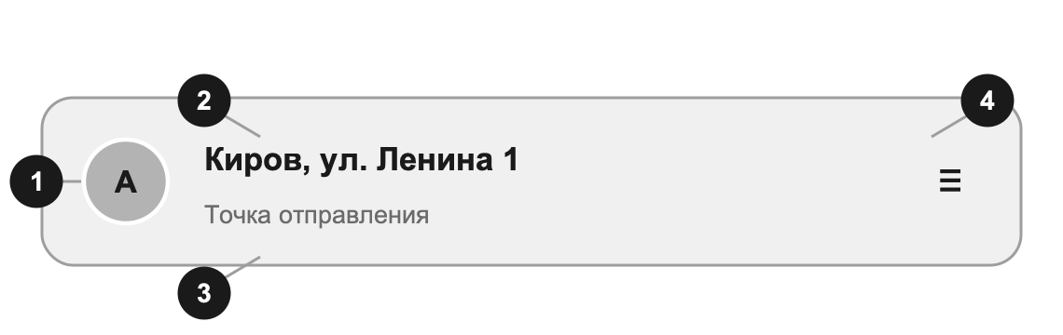
Рисунок 9 – Макет карточки точки маршрута
Мобильное приложение «WAYO» должно иметь экран поиска адреса, представленный на рисунке 10. Экран поиска адреса должен содержать:
- кнопку «Назад» – элемент на рисунке под номером 1;
- поле ввода поискового запроса – элемент на рисунке под номером 2;
- кнопку очистки поля ввода – элемент на рисунке под номером 3;
- кнопку «Указать на карте» – элемент на рисунке под номером 4;
- заголовок списка результатов поиска – элемент на рисунке под номером 5;
- список найденных адресов – элемент на рисунке под номером 6;
- удаление найденного объекта от предыдущей точки маршрута – элемент на рисунке под номером 7.
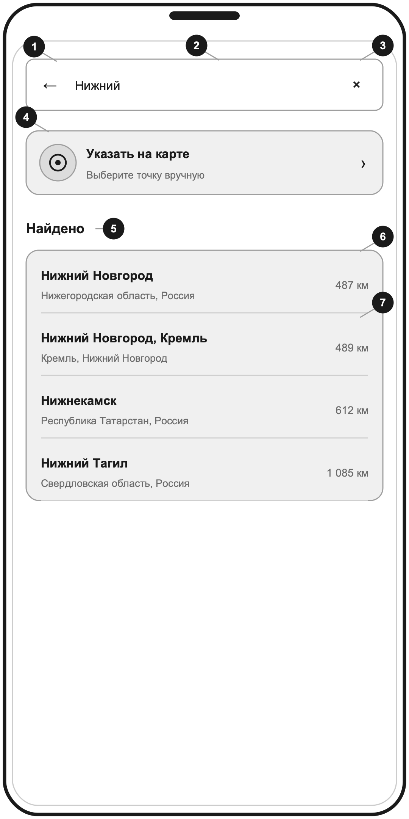
Рисунок 10 – Макет экрана поиска адреса
Экран конструктора маршрута при построении авто-маршрута, представленный на рисунке 11, должен содержать:
- легенду условных обозначений карты – элемент на рисунке под номером 1;
- маркеры точек, заданных пользователем, – элементы на рисунке под номером 2;
- маркеры точек-кандидатов, подобранных системой вдоль маршрута, – элементы на рисунке под номером 3;
- зону подбора точек интереса, соответствующую заданному радиусу, – элемент на рисунке под номером 4;
- линию построенного маршрута – элемент на рисунке под номером 5;
- панель «Конструктор» – элемент на рисунке под номером 6.
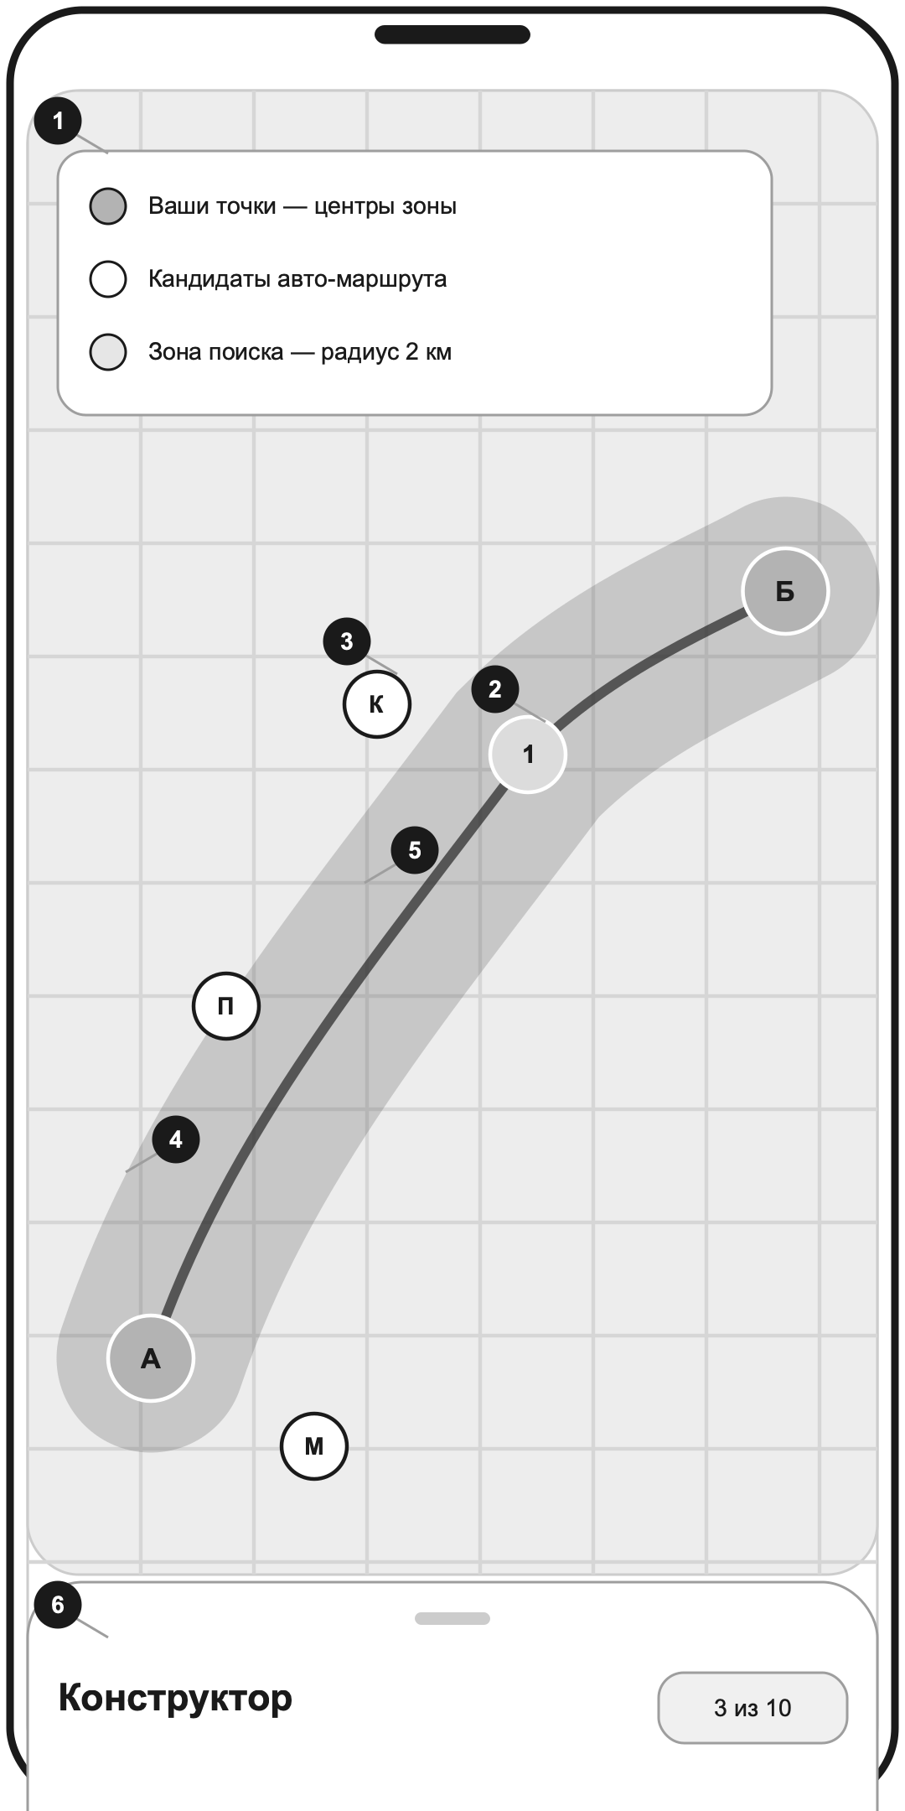
Рисунок 11 – Макет экрана конструктора маршрута с авто-маршрутом
Карточка точки интереса, представленная на рисунке 12, должна содержать:
- маркер выбранной точки интереса на карте – элемент на рисунке под номером 1;
- фотографию точки интереса – элемент на рисунке под номером 2;
- отметку об источнике данных о точке интереса – элемент на рисунке под номером 3;
- наименование точки интереса – элемент на рисунке под номером 4;
- рейтинг точки интереса – элемент на рисунке под номером 5;
- категорию точки интереса – элемент на рисунке под номером 6;
- удаление точки интереса от линии маршрута в метрах – элемент на рисунке под номером 7;
- режим работы точки интереса – элемент на рисунке под номером 8;
- адрес точки интереса – элемент на рисунке под номером 9;
- описание точки интереса – элемент на рисунке под номером 10;
- кнопку «Добавить в маршрут» – элемент на рисунке под номером 11.
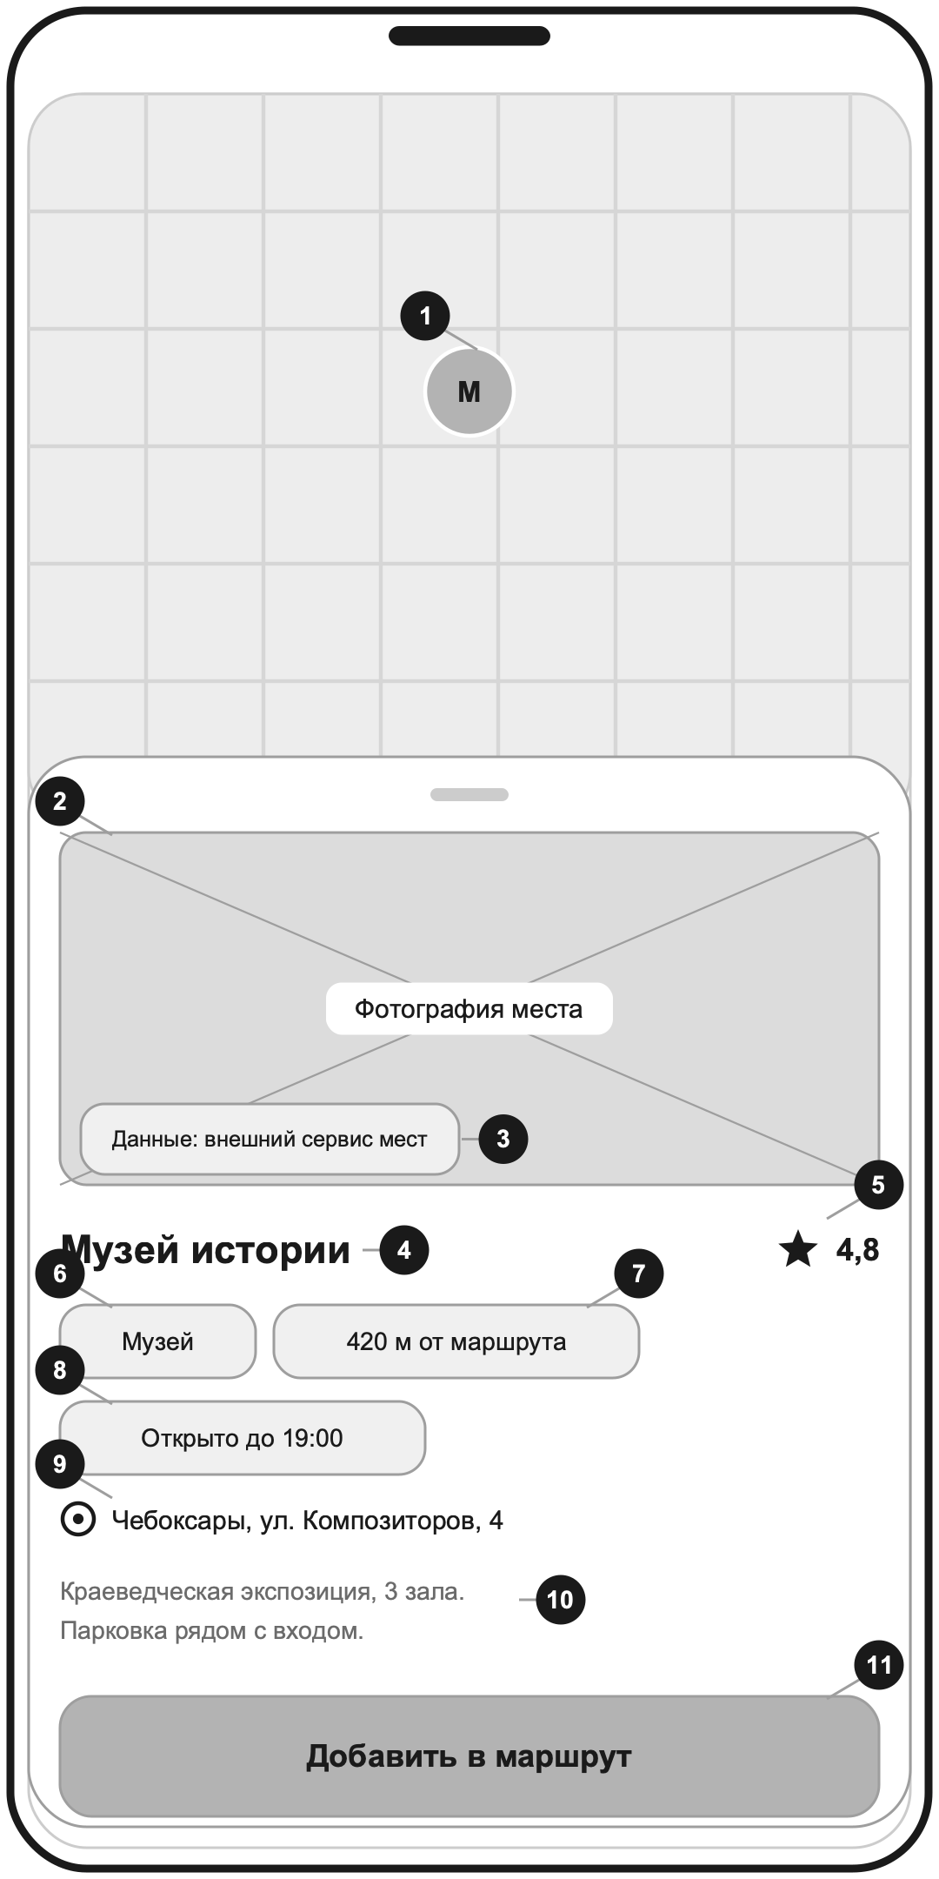
Рисунок 12 – Макет карточки точки интереса
Мобильное приложение «WAYO» должно иметь экран пошагового режима, представленный на рисунке 13. Экран пошагового режима должен содержать:
- индикатор номера текущего шага и общего числа шагов – элемент на рисунке под номером 1;
- кнопку выхода из пошагового режима – элемент на рисунке под номером 2;
- затемнение части маршрута, не относящейся к текущему шагу, – элемент на рисунке под номером 3;
- маркер следующей точки маршрута с её наименованием – элемент на рисунке под номером 4;
- маркер текущего положения пользователя – элемент на рисунке под номером 5;
- пунктирную линию до следующей точки маршрута – элемент на рисунке под номером 6;
- индикатор пройденных шагов – элемент на рисунке под номером 7;
- наименование следующей точки маршрута – элемент на рисунке под номером 8;
- кнопку «Назад» – элемент на рисунке под номером 9;
- кнопку «Далее» – элемент на рисунке под номером 10.
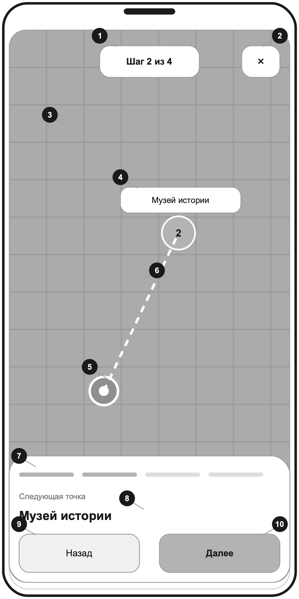
Рисунок 13 – Макет экрана пошагового режима
Мобильное приложение «WAYO» должно иметь экран настроек поездки, представленный на рисунке 14. Экран настроек поездки должен содержать:
- кнопку «Назад» – элемент на рисунке под номером 1;
- заголовок экрана – элемент на рисунке под номером 2;
- пункт перехода к экрану «Участники» – элемент на рисунке под номером 3;
- пункт перехода к экрану «Основные настройки» – элемент на рисунке под номером 4;
- кнопку «Экспортировать» – элемент на рисунке под номером 5.
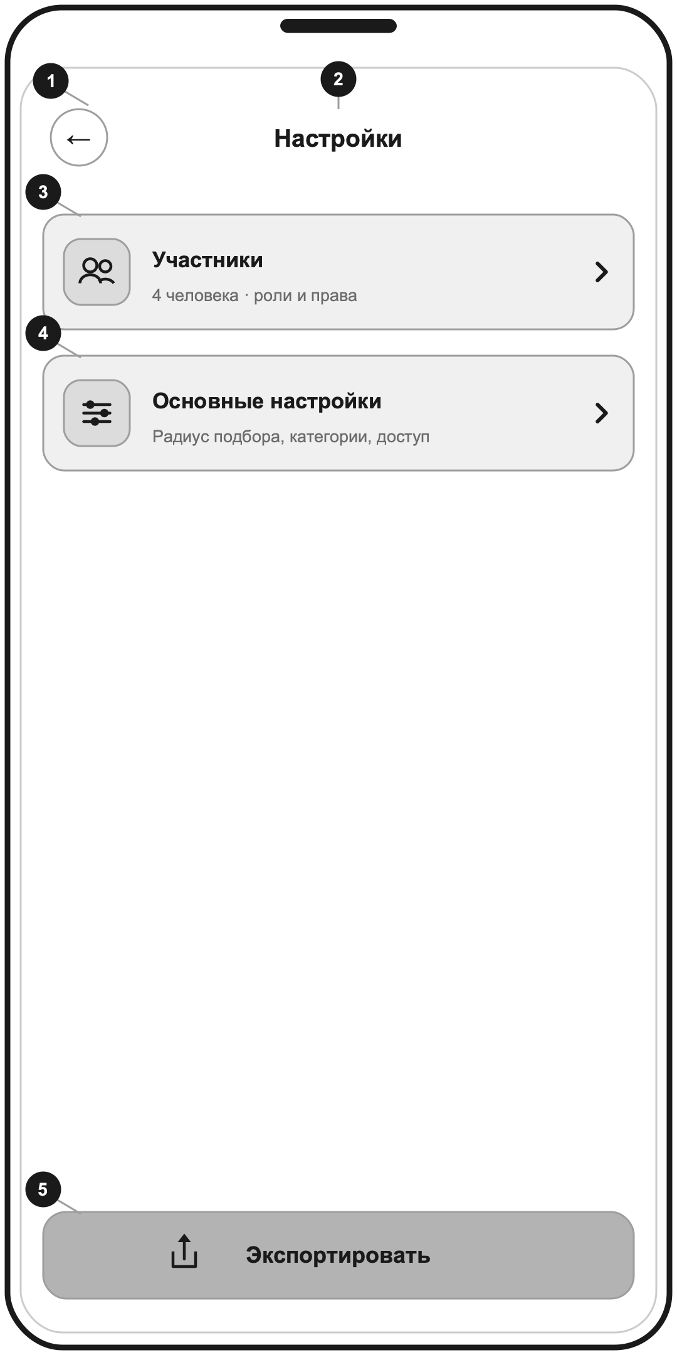
Рисунок 14 – Макет экрана настроек поездки
Мобильное приложение «WAYO» должно иметь экран «Основные настройки», представленный на рисунке 15. Экран «Основные настройки» должен содержать:
- кнопку «Назад» – элемент на рисунке под номером 1;
- заголовок экрана – элемент на рисунке под номером 2;
- наименование группы настроек «Точки интереса» – элемент на рисунке под номером 3;
- текущее значение радиуса подбора точек интереса – элемент на рисунке под номером 4;
- ползунок изменения радиуса подбора точек интереса – элемент на рисунке под номером 5;
- границы допустимого диапазона радиуса подбора – элементы на рисунке под номером 6;
- пояснение о применении заданного значения у всех участников поездки – элемент на рисунке под номером 7;
- наименование группы настроек «Категории мест» – элемент на рисунке под номером 8;
- переключатели категорий точек интереса – элементы на рисунке под номером 9;
- наименование группы настроек «Доступ и участники» – элемент на рисунке под номером 10;
- переключатель права редакторов изменять радиус подбора – элемент на рисунке под номером 11;
- счётчик максимального числа участников поездки – элемент на рисунке под номером 12;
- пункт настройки срока действия ссылки-приглашения – элемент на рисунке под номером 13;
- кнопку «Сохранить настройки» – элемент на рисунке под номером 14.
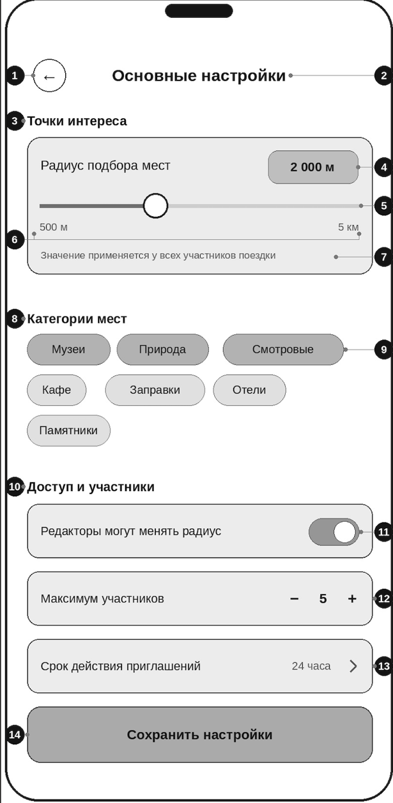
Рисунок 15 – Макет экрана «Основные настройки»
Мобильное приложение «WAYO» должно иметь экран «Участники», представленный на рисунке 16. Экран «Участники» должен содержать:
- кнопку «Назад» – элемент на рисунке под номером 1;
- заголовок экрана – элемент на рисунке под номером 2;
- список участников поездки – элемент на рисунке под номером 3;
- кнопку «Пригласить участника» – элемент на рисунке под номером 4.
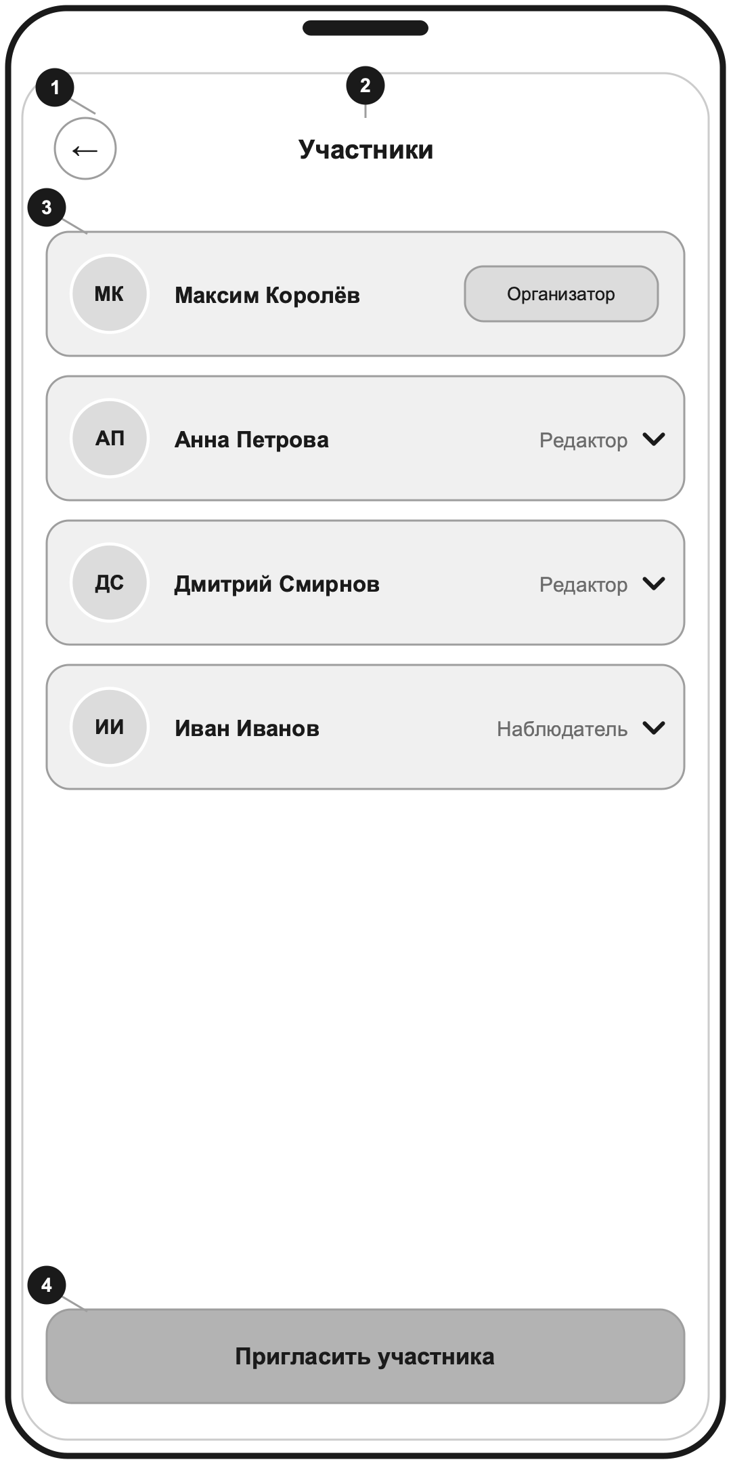
Рисунок 16 – Макет экрана «Участники»
Строка участника поездки, представленная на рисунке 17, должна содержать:
- условное обозначение участника – элемент на рисунке под номером 1;
- отображаемое имя участника – элемент на рисунке под номером 2;
- текущую роль участника в поездке – элемент на рисунке под номером 3;
- кнопку раскрытия списка доступных ролей участника – элемент на рисунке под номером 4.
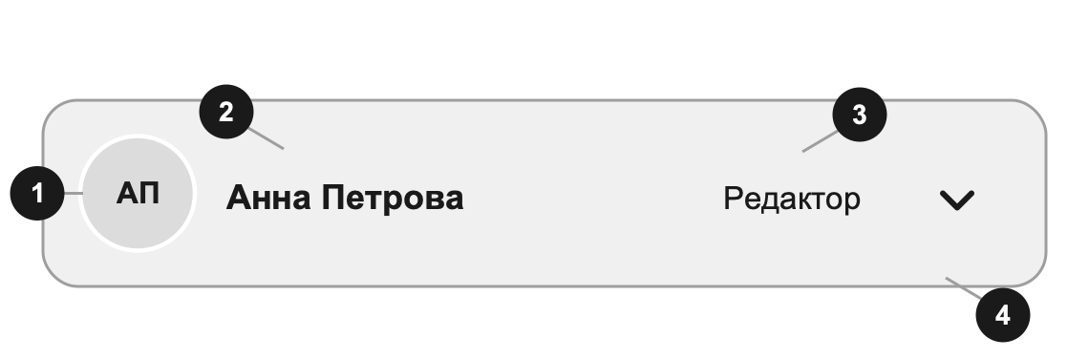
Рисунок 17 – Макет строки участника поездки
Мобильное приложение «WAYO» должно иметь экран «Приглашение», представленный на рисунке 18. Экран «Приглашение» должен содержать:
- кнопку «Назад» – элемент на рисунке под номером 1;
- заголовок экрана – элемент на рисунке под номером 2;
- сформированную ссылку-приглашение – элемент на рисунке под номером 3;
- срок действия ссылки-приглашения – элемент на рисунке под номером 4;
- кнопку копирования ссылки-приглашения – элемент на рисунке под номером 5;
- переключатель срока действия ссылки-приглашения – элементы на рисунке под номером 6;
- счётчик допустимого числа переходов по ссылке – элемент на рисунке под номером 7;
- пояснение о прекращении действия ссылки после исчерпания числа переходов – элемент на рисунке под номером 8;
- кнопку «Создать новую ссылку» – элемент на рисунке под номером 9;
- кнопку «Поделиться» – элемент на рисунке под номером 10.
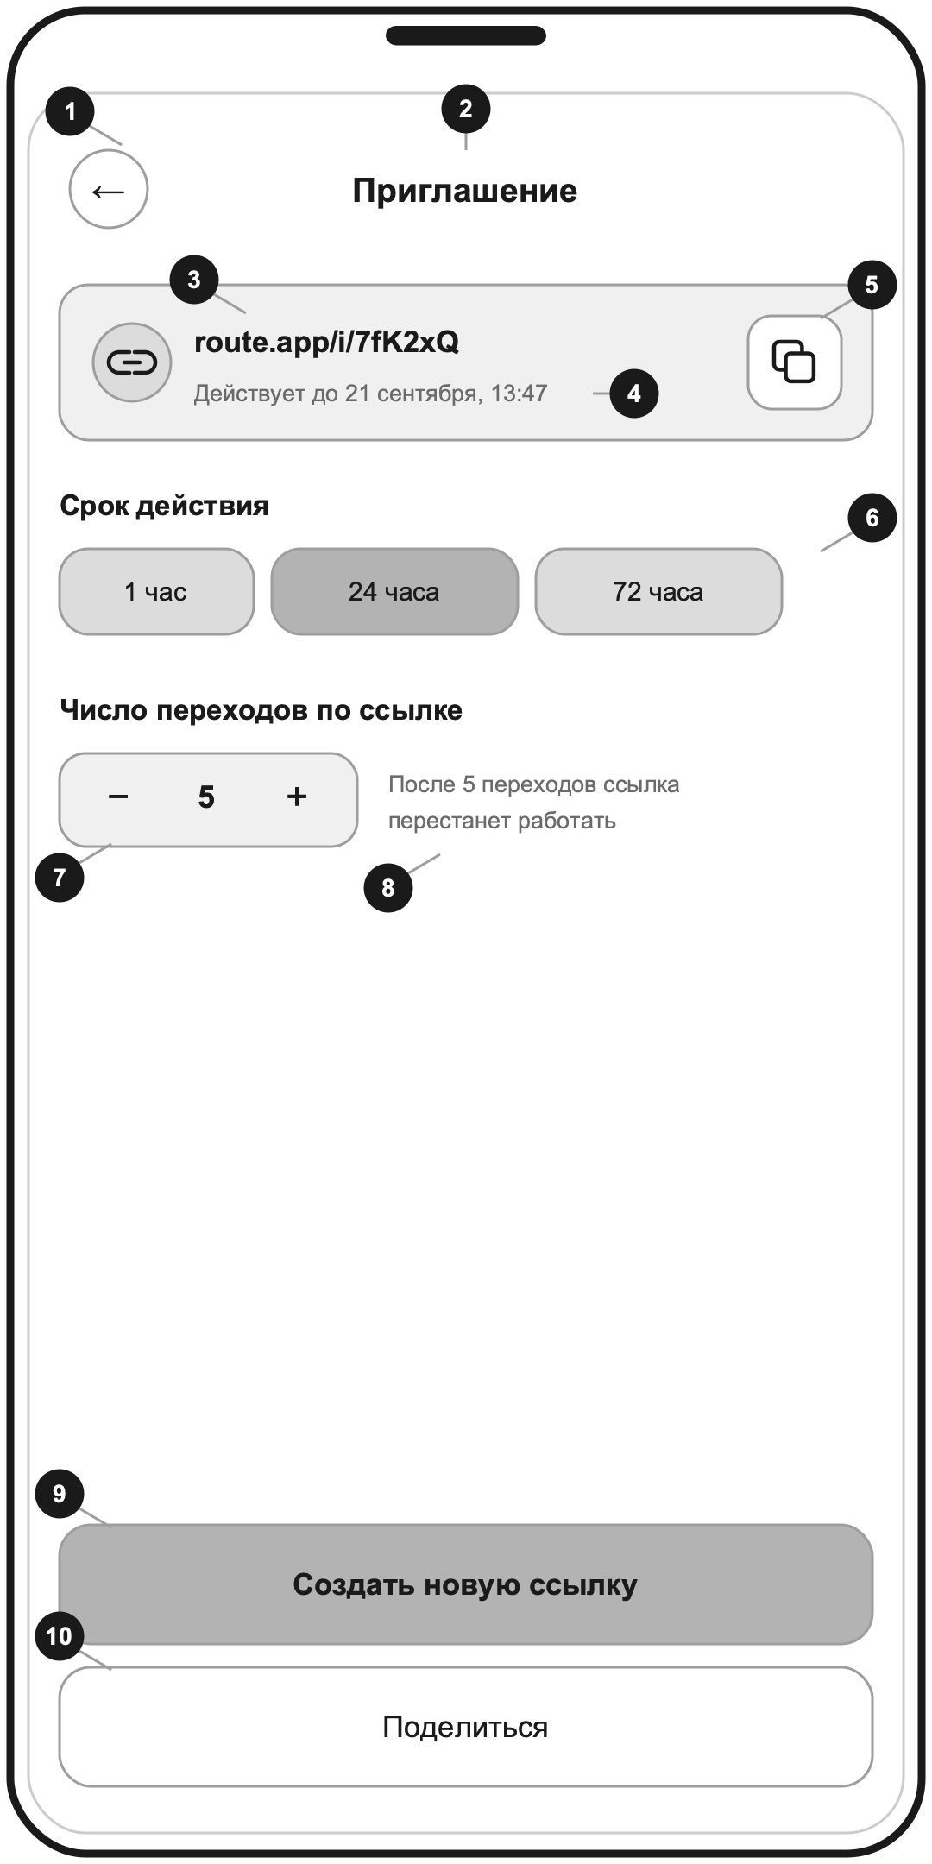
Рисунок 18 – Макет экрана «Приглашение»
Мобильное приложение «WAYO» должно иметь экран экспорта маршрута, представленный на рисунке 19. Экран экспорта маршрута должен содержать:
- линию построенного маршрута на карте – элемент на рисунке под номером 1;
- заголовок окна экспорта – элемент на рисунке под номером 2;
- пояснение о способе передачи маршрута во внешнее приложение – элемент на рисунке под номером 3;
- список поддерживаемых внешних навигационных приложений – элемент на рисунке под номером 4;
- признак наличия внешнего навигационного приложения на устройстве – элемент на рисунке под номером 5.
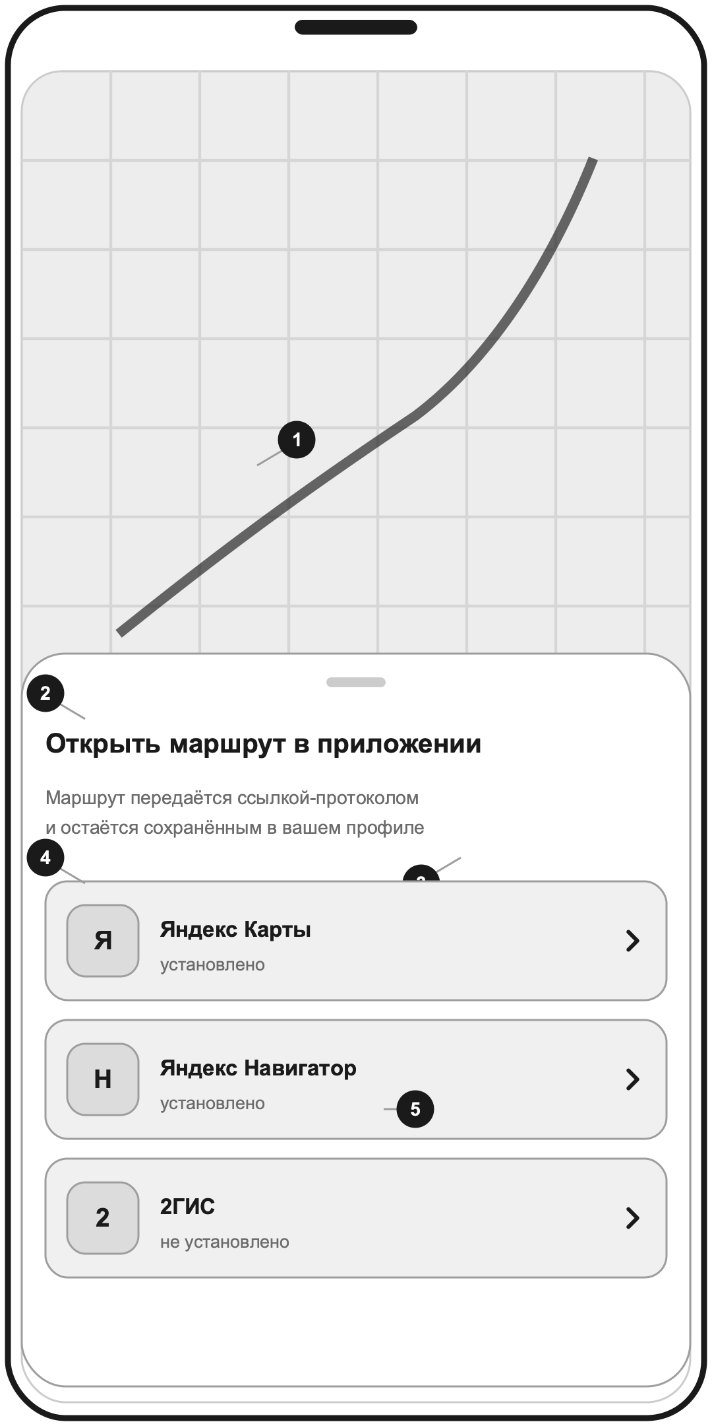
Рисунок 19 – Макет экрана экспорта маршрута
Окно сообщения об ошибке построения маршрута, представленное на рисунке 20, должно содержать:
- кнопку «Назад» – элемент на рисунке под номером 1;
- значок ошибки – элемент на рисунке под номером 2;
- заголовок сообщения об ошибке – элемент на рисунке под номером 3;
- описание причины отказа – элемент на рисунке под номером 4;
- кнопку «Повторить попытку» – элемент на рисунке под номером 5.
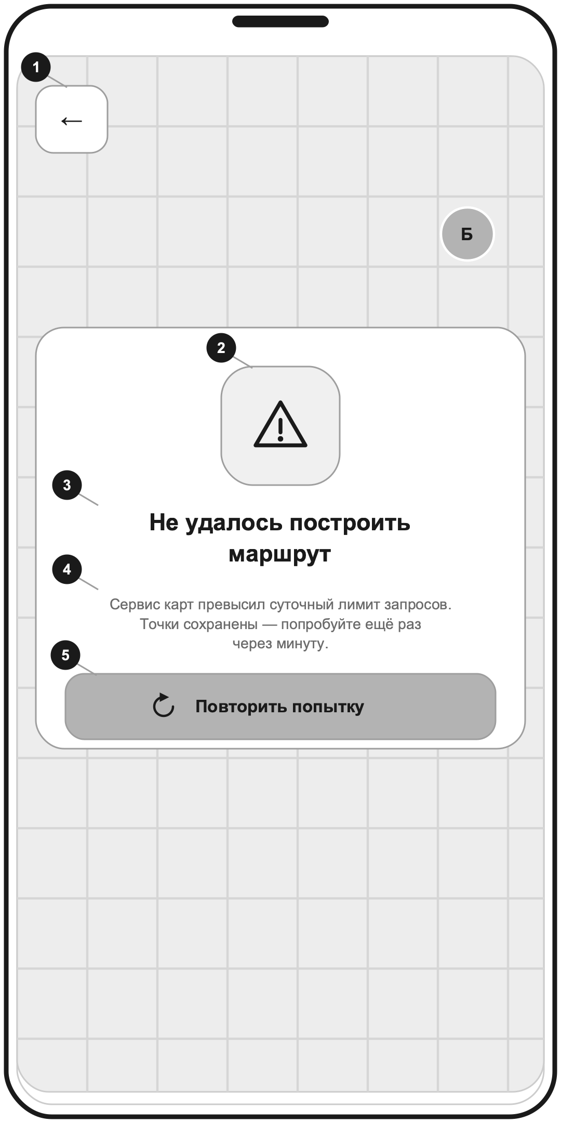
Рисунок 20 – Макет окна сообщения об ошибке построения маршрута
Мобильное приложение «WAYO» должно иметь раздел «Профиль», представленный на рисунке 21. Раздел «Профиль» должен содержать:
- заголовок раздела – элемент на рисунке под номером 1;
- карточку учётной записи с условным обозначением, отображаемым именем и адресом электронной почты пользователя – элемент на рисунке под номером 2;
- кнопку редактирования учётных данных – элемент на рисунке под номером 3;
- пункт перехода к списку сохранённых маршрутов – элемент на рисунке под номером 4;
- пункт перехода к разрешениям приложения – элемент на рисунке под номером 5;
- кнопку удаления сохранённых маршрутов и учётной записи – элемент на рисунке под номером 6;
- нижнюю панель навигации – элемент на рисунке под номером 7.
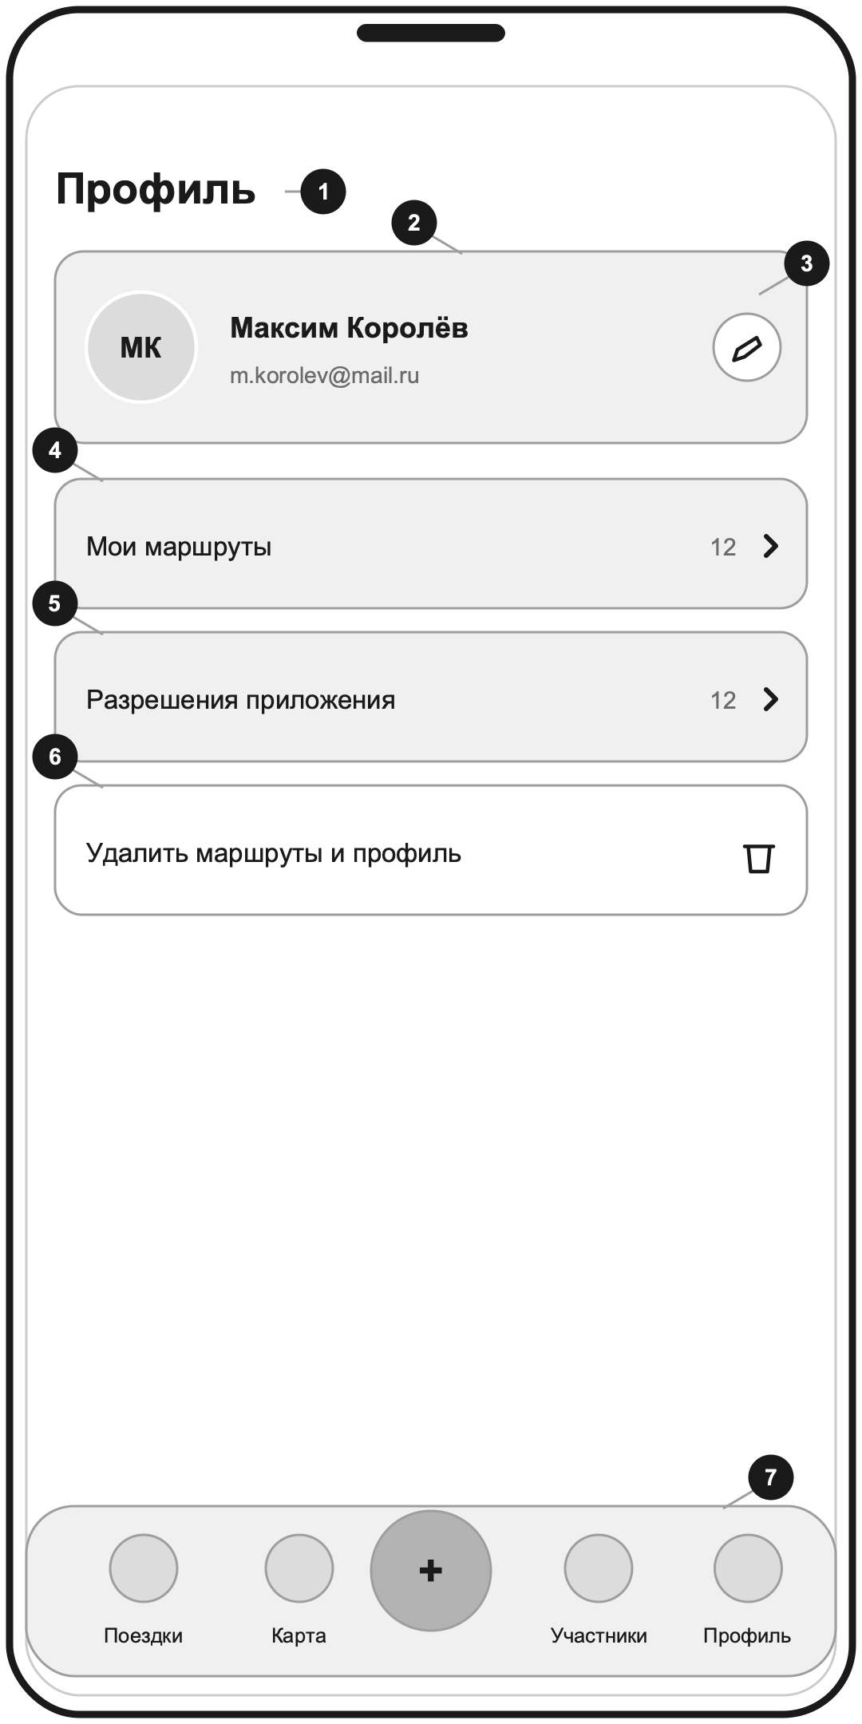
Рисунок 21 – Макет раздела «Профиль»

Требования к функциям
Требования настоящего раздела, подраздела «Общие технические требования к системе» и подраздела «Ограничения, накладываемые на систему» приведены с идентификаторами вида FR, NFR и CON, соответствующими документу «Классификация и формализация требований». Полный перечень требований, проверяемых при приёмке системы, приведён в таблице 3.
ИС «WAYO» — это сервис совместного планирования маршрутов, предназначенный для сокращения времени согласования поездки между несколькими людьми. Для достижения этой цели система должна включать в себя следующие функции:
- FR-01 – система должна предоставлять пользователю возможность задать точку отправления, точку назначения и произвольное число промежуточных точек выбором на карте либо текстовым поиском адреса;
- FR-02 – система должна строить маршрут между заданными точками путём запроса к внешнему картографическому провайдеру с сохранением заданного порядка промежуточных точек;
- FR-03 – система должна отображать построенный маршрут на карте с указанием общего расстояния в километрах и ориентировочного времени в пути в минутах;
- FR-04 – система должна при ошибке внешнего провайдера или превышении лимита запросов к нему сообщать пользователю о временной невозможности построить маршрут и предлагать повторить попытку позже;
- FR-05 – система должна сообщать пользователю о невозможности построить маршрут, если заданная точка недостижима по дорожной сети, и предлагать скорректировать её положение;
- FR-06 – система должна запрашивать у внешнего сервиса точек интереса объекты, расположенные от линии построенного маршрута не далее радиуса, заданного в настройках поездки, и отображать их отдельными маркерами на карте;
- FR-07 – система должна по выбору пользователя добавлять отображённую точку интереса в маршрут как промежуточную точку и перестраивать маршрут с её учётом;
- FR-08 – система должна кэшировать результаты запросов точек интереса и повторно использовать их для того же участка маршрута в течение 24 часов без обращения к внешнему сервису;
- FR-09 – система должна выполнять регистрацию и вход пользователя по адресу электронной почты с подтверждением одноразовым кодом, направляемым на указанный адрес, и предоставлять доступ к функциям поездки только после ввода действительного кода;
- FR-10 – система должна сохранять построенный маршрут вместе с набором его точек в профиле пользователя и обеспечивать его повторное открытие и редактирование;
- FR-11 – система должна формировать для поездки уникальную ссылку-приглашение с заданными организатором сроком действия и допустимым числом переходов, не содержащую внутреннего идентификатора поездки в открытом виде, и должна делать ранее выданную ссылку недействительной при формировании новой;
- FR-12 – система должна добавлять пользователя, перешедшего по действительной ссылке-приглашению, в список участников поездки без ввода внутреннего идентификатора поездки;
- FR-13 – система должна отклонять переход по ссылке-приглашению с истёкшим сроком действия, исчерпанным лимитом переходов либо отозванной в результате формирования организатором новой ссылки и сообщать пользователю о недействительности приглашения;
- FR-14 – система должна отклонять присоединение нового участника при достижении установленного организатором ограничения на число участников поездки;
- FR-15 – система должна назначать участнику, присоединившемуся по ссылке-приглашению, роль наблюдателя с правом только на просмотр маршрута и должна предоставлять организатору возможность изменить роль участника на роль редактора с правом изменения маршрута;
- FR-16 – система должна уведомлять организатора о присоединении нового участника к поездке не позднее 5 секунд с момента присоединения;
- FR-17 – система должна предоставлять организатору возможность исключить участника из поездки с немедленным прекращением его доступа к маршруту;
- FR-18 – система должна принимать от клиентского приложения участника события перемещения, добавления и удаления точек маршрута по постоянному двустороннему соединению;
- FR-19 – система должна обновлять состояние маршрута и рассылать событие изменения всем остальным участникам активной сессии редактирования после фиксации изменения в хранилище;
- FR-20 – система должна отображать полученные изменения маршрута на карте участника без перезагрузки страницы и без повторного открытия поездки;
- FR-21 – система должна отображать перечень участников активной сессии и признак того, какая точка маршрута изменяется участником в текущий момент;
- FR-22 – система должна при восстановлении соединения участника в течение 30 секунд возвращать ему актуальную версию маршрута с сохранением внесённых им до разрыва изменений;
- FR-23 – система должна предоставлять организатору и любому участнику поездки, имеющему роль редактора, возможность задать в настройках поездки радиус подбора точек интереса в диапазоне от 500 до 5000 м и должна применять заданное значение для всех участников поездки;
- FR-24 – система должна формировать представление маршрута в виде последовательности шагов, каждый из которых соответствует пути до следующей точки маршрута, и при отображении шага затемнять остальную часть маршрута, показывая только текущее положение пользователя, следующую точку и расстояние до неё без построения линии пути между ними;
- FR-25 – система должна формировать ссылку-протокол с полным набором координат точек маршрута в формате, поддерживаемом внешним навигационным приложением;
- FR-26 – система должна по подтверждению пользователя инициировать открытие внешнего навигационного приложения с передачей ему точек маршрута;
- FR-27 – система должна при отсутствии на устройстве поддерживаемого навигационного приложения предлагать открытие маршрута веб-ссылкой на карту;
- FR-28 – система должна при превышении ограничения внешнего протокола на число точек исключать из экспорта точки, добавленные из точек интереса, либо уведомлять организатора о необходимости сократить число точек вручную;
- FR-29 – система должна запрашивать явное согласие пользователя на обработку персональных и геолокационных данных до начала их сбора и хранить факт получения согласия;
- FR-30 – система должна предоставлять пользователю возможность просмотреть, изменить и удалить свои учётные данные и сохранённые маршруты в срок не более 3 рабочих дней с момента запроса.

Требования к видам обеспечения
Данный раздел настоящего технического задания содержит основные требования к видам обеспечения.

Требования к математическому обеспечению
Требования к математическому обеспечению не предъявляются.

Требования к информационному обеспечению
Данный раздел настоящего технического задания содержит основные требования к информационному обеспечению.

Требования к структуре данных
База данных должна быть развёрнута на выделенном виртуальном сервере в виде Docker-контейнера на основе официального образа PostgreSQL (версия 15 или выше). Все данные БД хранятся в виде набора специальных файлов внутри контейнера в директории /var/lib/postgresql/data/. Данные хранятся в бинарном формате СУБД PostgreSQL, оптимизированном для быстрого поиска и обработки. Для сохранности данных при перезапуске контейнера используется том Docker, подключённый к /var/lib/postgresql/data/.
База данных должна обеспечивать хранение следующих групп сведений:
- учётные данные пользователей: идентификатор, адрес электронной почты, отображаемое имя, дата регистрации;
- сведения о поездках: идентификатор, наименование, организатор, настройки подбора точек интереса, максимальное число участников, дата создания и дата последнего изменения;
- точки маршрута: идентификатор, принадлежность поездке, порядковый номер, тип точки, координаты, наименование и адрес;
- сведения об участниках поездки: пользователь, поездка, роль, дата присоединения;
- ссылки-приглашения: идентификатор, поездка, срок действия, допустимое и израсходованное число переходов, признак отзыва;
- хеши одноразовых кодов подтверждения со сроком действия и числом использованных попыток ввода;
- журнал согласий пользователей на обработку персональных и геолокационных данных;
- кэш ответов внешних геосервисов с указанием участка маршрута, времени получения и срока действия записи.
Сведения о пользователях, поездках и точках маршрута должны храниться до момента их удаления пользователем. Записи кэша ответов внешних геосервисов должны удаляться по истечении 24 часов с момента их создания. Записи одноразовых кодов подтверждения должны удаляться по истечении срока их действия.
Кэш ответов внешних геосервисов размещается вне основной базы данных – в отдельном резидентном средстве кэширования, размещающем данные в оперативной памяти сервера. Записи кэша хранятся по ключу, образуемому участком маршрута и параметрами запроса, и удаляются автоматически по истечении срока их действия. Такое разделение обеспечивает, что утрата записей кэша не приводит к утрате сведений о пользователях, поездках и точках маршрута и не требует восстановления из резервной копии.

Требования к контролю, хранению, обновлению и восстановлению данных
К контролю, хранению, обновлению и восстановлению данных предъявляются следующие требования:
- целостность данных должна обеспечиваться средствами СУБД PostgreSQL – ограничениями целостности, внешними ключами и транзакциями; изменение маршрута должно фиксироваться в хранилище до рассылки события остальным участникам сессии;
- резервное копирование базы данных должно выполняться автоматически не реже одного раза в сутки с хранением копий не менее 7 суток вне тома основного контейнера базы данных;
- восстановление базы данных из резервной копии должно выполняться в срок не более 4 часов с момента обнаружения повреждения или утраты данных;
- обновление записей кэша ответов внешних геосервисов должно выполняться по истечении срока их действия путём повторного запроса к внешнему сервису;
- перечень категорий точек интереса должен храниться в виде справочника, единого для всех поездок, и допускать расширение без изменения структуры базы данных;
- разработка новых классификаторов и унифицированных форм документов не требуется; используются перечень категорий точек интереса внешнего сервиса поиска мест, система координат WGS-84 и формат представления даты и времени ISO 8601.

Требования к входным данным
Система может ожидать от пользователя следующие входные данные:
- адрес электронной почты в формате, соответствующем общепринятой записи адреса;
- одноразовый код подтверждения, состоящий из четырёх цифр;
- наименование поездки в виде строки длиной не более 100 символов;
- текстовый поисковый запрос адреса или наименования объекта длиной не более 200 символов;
- географические координаты точки, выбранной на карте;
- радиус подбора точек интереса в виде целого числа в диапазоне от 500 до 5000 метров;
- максимальное число участников поездки в виде целого числа;
- срок действия и допустимое число переходов по ссылке-приглашению.
Все входные данные должны проверяться на стороне мобильного приложения и повторно на стороне сервера. При вводе данных, не соответствующих указанным ограничениям, система должна отображать сообщение об ошибке и не выполнять соответствующую операцию.

Требования к лингвистическому обеспечению
В рамках проекта реализуется локализация только на русский язык. Сведения о точках интереса отображаются в том виде, в котором они получены от внешнего сервиса поиска мест.

Требования к программному обеспечению
К программному обеспечению системы предъявляются следующие требования:
- серверная часть должна разворачиваться в виде Docker-контейнеров;
- взаимодействие мобильного приложения с серверной частью должно осуществляться по протоколу HTTPS в стиле REST, а обмен событиями сессии совместного редактирования – по протоколу WSS;
- в составе системы должны использоваться только программные продукты и библиотеки, распространяемые по лицензиям, допускающим их использование в разрабатываемом продукте;
- в составе серверной части должно применяться отдельное резидентное средство кэширования, размещающее данные в оперативной памяти сервера и поддерживающее хранение значений по ключу, автоматическое удаление записей по истечении заданного срока их действия и сохранение данных на диск для восстановления кэша после перезапуска; конкретный программный продукт настоящим техническим заданием не устанавливается и выбирается исполнителем;
- система должна обращаться к внешнему картографическому провайдеру и внешнему сервису поиска мест через их официальные программные интерфейсы;
- NFR-13 – система должна поддерживать формирование ссылки экспорта не менее чем для двух внешних навигационных приложений.

Требования к операционной системе
Мобильное приложение должно исправно функционировать на устройствах под управлением операционных систем Android версии 9.0 и выше и iOS версии 15.0 и выше. Серверная часть ИС и база данных должны разворачиваться на операционной системе Ubuntu 20.04/22.04 LTS либо ином стабильном дистрибутиве Linux.

Требования к техническому обеспечению
Мобильное приложение должно исправно функционировать на аппаратном обеспечении, которое соответствует следующим параметрам:
- процессор: от четырёх ядер с тактовой частотой от 1,6 гигагерца;
- оперативная память: не менее двух гигабайт;
- место в памяти устройства: не менее двухсот мегабайт;
- наличие приёмника спутниковой навигации;
- наличие постоянного доступа к сети Интернет.
База данных и серверная часть ИС должна разворачиваться на виртуальном выделенном сервере с минимальными системными требованиями:
- процессор: от двух ядер с тактовой частотой от одного гигагерца;
- оперативная память: не менее четырёх гигабайт;
- место на диске: не менее двадцати гигабайт;
- операционная система: Ubuntu 20.04/22.04 LTS или другой стабильный дистрибутив Linux.

Требования к метрологическому обеспечению
В рамках проекта требования к метрологическому обеспечению не применяются. Точность географических координат определяется внешним картографическим провайдером и средствами позиционирования устройства пользователя, и системой не нормируется.

Требования к организационному обеспечению
К организационному обеспечению системы предъявляются следующие требования:
- порядок взаимодействия пользователей системы должен определяться ролевой моделью поездки: организатор поездки задаёт состав участников, их роли и настройки подбора точек интереса, участник с ролью «редактор» изменяет маршрут, участник с ролью «наблюдатель» только просматривает маршрут;
- при сбоях, отказах и авариях система должна информировать пользователя о причине отказа и предлагать повторить операцию позже, а поставщик ПО должен устранять причину отказа по данным журналов работы системы;
- при недоступности внешних геосервисов пользователи должны продолжать работу в режиме ограниченной работоспособности согласно подразделу «Требования к структуре системы в целом».

Требования к методическому обеспечению
При разработке и функционировании системы должны применяться следующие нормативно-технические документы:
- ГОСТ 34.602-2020 – в части состава и содержания настоящего технического задания;
- ГОСТ 7.32-2017 – в части оформления отчётных документов;
- СТП ВятГУ 101-2004 – в части оформления текстовых документов.
Обеспечение исполнителя перечисленными нормативно-техническими документами выполняется заказчиком путём предоставления доступа к их электронным версиям до начала соответствующего этапа работ. Разработка собственных методик при создании системы не требуется.

Общие технические требования к системе
Данный подраздел настоящего технического задания содержит общие технические требования к системе.

Требования к численности и квалификации персонала и пользователей системы
К численности и квалификации персонала и пользователей системы предъявляются следующие требования:
- численность персонала, обеспечивающего эксплуатацию системы, – 1 человек в роли администратора системы, совмещающий эту роль с разработкой системы;
- администратор системы должен владеть навыками развёртывания и обслуживания приложений в Docker-контейнерах, администрирования СУБД PostgreSQL и операционной системы семейства Linux;
- численность пользователей системы не ограничивается; число участников одной поездки ограничивается значением, задаваемым организатором поездки;
- пользователь системы не должен обладать специальными знаниями в области информационных технологий; достаточными являются навыки работы с мобильным приложением и ознакомление с руководством пользователя;
- подготовка и контроль знаний и навыков пользователей не проводятся; подготовка администратора системы обеспечивается в рамках обучения по образовательной программе;
- режим работы пользователей системы – произвольный, круглосуточный; режим работы администратора системы – по мере возникновения отказов, требующих устранения.

Требования к показателям назначения
К системе предъявляются следующие требования к показателям назначения:
- NFR-01 – система должна возвращать построенный маршрут не позднее 3 секунд с момента подтверждения набора точек при числе точек маршрута не более 10;
- NFR-02 – система должна отображать изменение маршрута, внесённое одним участником, у остальных участников активной сессии не позднее 2 секунд при стабильном соединении;
- NFR-03 – система должна отображать маркеры точек интереса вдоль маршрута не позднее 5 секунд после отображения самого маршрута;
- NFR-04 – система должна поддерживать не менее 10 участников в одной сессии совместного редактирования и не менее 200 одновременных сессий без нарушения порога, установленного требованием NFR-02;
Проверка перечисленных показателей должна выполняться в ходе приёмочных испытаний по критериям, приведённым в разделе «Порядок контроля и приёмки системы».

Требования к надёжности
Пользователю, работающему с системой, должен быть предоставлен непрерывный доступ к работе с функционалом. Программа не должна непредвиденно завершать работу. Отказ вследствие некорректных действий или вводимых данных пользователя должен быть исключён. К надёжности системы предъявляются следующие требования:
- NFR-05 – система должна обеспечивать доступность функций просмотра и редактирования сохранённых маршрутов не менее 99 % времени календарного месяца без учёта планового обслуживания;
- NFR-06 – система не должна терять изменения маршрута, подтверждённые сервером, при перезапуске сервера или обрыве соединения участника;
- NFR-07 – система должна при недоступности внешнего картографического провайдера сохранять доступными просмотр, пошаговое представление и экспорт ранее сохранённых маршрутов.
Кроме того, система должна сохранять работоспособность при кратковременной потере соединения участником в порядке, установленном функциональным требованием FR-22.

Требования к безопасности
К безопасности системы предъявляется следующее требование: NFR-08 – система не должна хранить пароли пользователей, должна хранить одноразовый код подтверждения только в виде хеша со сроком действия не более 5 минут и не более 3 попыток ввода, а также передавать данные между клиентом и сервером по протоколу TLS версии не ниже 1.2.
Программное обеспечение не должно произвольно изменять или удалять данные, сохранённые в базе данных в процессе взаимодействия с программой. Передача данных между мобильным приложением и серверной частью должна выполняться исключительно по защищённым протоколам.
Система не включает в свой состав собственных технических средств: серверная часть размещается на арендуемом виртуальном выделенном сервере, клиентская часть – на серийных мобильных устройствах пользователей. В связи с этим требования по обеспечению безопасности при монтаже, наладке, обслуживании и ремонте технических средств, требования по защите от воздействия электрического тока и электромагнитных полей, требования к допустимым уровням вибрационных и шумовых нагрузок, а также требования по обеспечению экологической безопасности не предъявляются.

Требования к эргономике и технической эстетике
Эргономические требования к организации и средствам деятельности пользователей системы, включая состав экранов, средства отображения информации и размещение элементов управления, приведены в подразделе «Требования к пользовательскому интерфейсу» настоящего технического задания. Дополнительно предъявляются следующие требования:
- человеко-машинный интерфейс должен обеспечивать композиционную целостность – единое расположение заголовка экрана, кнопки «Назад» и нижней панели навигации на всех экранах системы;
- информационная выразительность интерфейса должна обеспечиваться различением типов точек маршрута и категорий точек интереса на карте условными обозначениями и легендой условных обозначений;
- сообщения об отказах должны содержать причину отказа и элемент повтора операции; не допускается отображение пользователю внутренних кодов и текстов ошибок внешних сервисов без пояснения;
- рациональность формы должна обеспечиваться размещением органов управления маршрутом в пределах одной панели «Конструктор», доступной без перехода на другие экраны;
- требования к организации рабочего места не предъявляются, поскольку система эксплуатируется на личных мобильных устройствах пользователей в произвольных условиях.

Требования к объяснимости
К объяснимости работы системы предъявляются следующие требования:
- NFR-11 – система должна отображать для каждой предложенной точки интереса её категорию и удаление от линии маршрута в метрах;
- NFR-12 – система должна при отказе построения маршрута или экспорта указывать причину отказа в формулировке, понятной пользователю, и код ошибки для обращения в службу поддержки.

Требования к транспортабельности
Требования к транспортабельности не предъявляются.

Требования к эксплуатации, техническому обслуживанию, ремонту и хранению компонентов системы
К эксплуатации, техническому обслуживанию, ремонту и хранению компонентов системы предъявляются следующие требования:
- режим эксплуатации серверной части и базы данных – круглосуточный, без постоянного присутствия обслуживающего персонала;
- плановое обслуживание системы должно выполняться в окне продолжительностью не более 2 часов не чаще одного раза в календарный месяц, в интервале с 02:00 до 06:00; время планового обслуживания не учитывается при расчёте показателя доступности сервиса;
- в состав работ по техническому обслуживанию должны входить обновление образов Docker-контейнеров, установка обновлений безопасности операционной системы, проверка выполнения резервного копирования базы данных, очистка устаревших записей кэша ответов внешних геосервисов и просроченных одноразовых кодов подтверждения;
- контроль технического состояния системы должен выполняться по журналам работы и данным мониторинга доступности серверной части;
- требования к допустимым площадям для размещения персонала и технических средств, к параметрам сетей энергоснабжения, вентиляции и охлаждения не предъявляются: размещение серверного оборудования обеспечивает хостинг-провайдер.

Требования к защите информации от несанкционированного доступа
К защите информации от несанкционированного доступа предъявляются следующие требования:
- NFR-09 – система должна предоставлять доступ к маршруту поездки только её организатору и включённым в список участникам, отклоняя прочие запросы с кодом 403;
- NFR-10 – система должна ограничивать срок действия ссылки-приглашения значением, задаваемым организатором в пределах не более 72 часов, и допустимым числом переходов, также задаваемым организатором;
- CON-07 – состав данных, передаваемых участникам совместной сессии, должен ограничиваться отображаемым именем участника и его действиями с точками маршрута.
Доступ к функциям поездки должен предоставляться только после успешного входа в аккаунт. Маркер доступа должен храниться в защищённом хранилище устройства пользователя и передаваться при каждом запросе к серверной части.

Требования по сохранности информации при авариях
Сохранность информации в системе должна быть обеспечена при возникновении следующих событий:
- потеря электропитания и аварийное завершение работы виртуального выделенного сервера;
- аварийный перезапуск контейнера серверной части или контейнера базы данных;
- отказ дискового накопителя, на котором размещён том Docker с данными базы данных;
- обрыв соединения участника сессии совместного редактирования и аварийное завершение работы мобильного приложения.
При возникновении перечисленных событий должны быть сохранены учётные данные пользователей, сведения о поездках, точки маршрута, сведения об участниках поездок, журнал согласий на обработку персональных и геолокационных данных, а также все изменения маршрута, подтверждённые сервером. Утрата записей кэша ответов внешних геосервисов и записей одноразовых кодов подтверждения допускается. Восстановление данных при отказе дискового накопителя должно выполняться из резервной копии в порядке, установленном подразделом «Требования к контролю, хранению, обновлению и восстановлению данных».

Требования к защите от влияния внешних воздействий
Требования к защите от влияния внешних воздействий не предъявляются.

Требования к патентной чистоте и патентоспособности
При разработке программного обеспечения должны использоваться только такие объекты интеллектуальной собственности, права на которые приобретены (получены) и используются без нарушений прав на интеллектуальную собственность третьих лиц. Это требование должно обеспечивать соблюдение авторских, смежных, патентных и иных прав. Картографические данные и сведения о точках интереса должны использоваться в соответствии с лицензионными условиями их поставщиков, включая обязательное указание источника данных на экране карты.

Требования к стандартизации и унификации
Программная документация должна разрабатываться в соответствии с ГОСТ 34.602-2020, ГОСТ 7.32-2017, а также СТП ВятГУ 101-2004. Обмен данными между мобильным приложением и серверной частью должен выполняться в формате JSON. Географические координаты должны представляться в системе координат WGS-84. Дата и время должны представляться в формате ISO 8601.

Ограничения, накладываемые на систему
На разрабатываемую систему накладываются следующие ограничения:
- CON-01 – система не должна реализовывать собственный дорожный граф и алгоритм маршрутизации; геометрия и метрики маршрута должны получаться исключительно от внешнего картографического провайдера;
- CON-02 – система обязана соблюдать суточные лимиты запросов и лицензионные условия внешних сервисов, включая обязательное указание источника картографических данных на экране карты;
- CON-03 – система не должна хранить собственный каталог описаний достопримечательностей; сведения об объектах должны запрашиваться у внешнего сервиса точек интереса;
- CON-04 – система не должна выполнять навигацию в движении, включая голосовые подсказки и перестроение маршрута из-за дорожной обстановки; эти функции остаются за внешним навигационным приложением;
- CON-05 – система не должна обрабатывать и хранить финансовые данные, а также выполнять бронирование мест, билетов и столиков в точках интереса;
- CON-06 – обработка персональных и геолокационных данных пользователей должна выполняться в соответствии с требованиями законодательства о персональных данных и только при наличии согласия пользователя;
- CON-07 – состав данных, передаваемых участникам совместной сессии, должен ограничиваться отображаемым именем участника и его действиями с точками маршрута;
- CON-08 – экспорт маршрута должен выполняться передачей точек по ссылке-протоколу; сохранение маршрута в облачный профиль внешнего картографического сервиса не выполняется;
- CON-09 – система не должна предоставлять мессенджер общего назначения; обсуждение поездки вне контекста точек маршрута остаётся во внешней среде;
- CON-10 – разработка и эксплуатация системы должны выполняться в пределах бесплатных тарифных планов внешнего картографического сервиса и сервиса точек интереса.

Состав и содержание работ по созданию системы
Состав и содержание работ представлены в таблице 2.
Таблица 2 – Состав и содержание работ
№ | Наименование работ | Сроки выполнения | Задачи | Результат
1 | Первичный анализ продукта | 08.09.2026 – 10.09.2026 | Определить бизнес-проблему, цель системы, состав стейкхолдеров, границы системы и основные риски. | Отчёт о первичном анализе продукта с перечнем первичных требований и критериев их проверки.
2 | Разработка сценариев использования | 11.09.2026 – 13.09.2026 | Описать основные сценарии использования системы с основными и альтернативными потоками событий. | Документ со сценариями использования UC-1 – UC-4.
3 | Классификация и формализация требований | 14.09.2026 – 18.09.2026 | Сформировать структурированный перечень системных требований с указанием типа, источника, приоритета и критерия верификации. | Перечень требований FR-01 – FR-30, NFR-01 – NFR-13 и CON-01 – CON-10, всего 53 требования.
4 | Разработка технического задания | 19.09.2026 – 01.10.2026 | Разработать ТЗ в соответствии с ГОСТ 34.602-2020. | ТЗ, включающее требования к разработке проекта, его цель, задачи, сведения об исполнителях и заказчиках, сроки выполнения и назначение.
5 | Анализ существующих аналогов | 26.09.2026 – 02.10.2026 | Выделить преимущества и недостатки каждого аналога. | Отчёт с анализом аналогов и выводом о том, каким должен быть продукт в результате проектной деятельности.
6 | Проектирование архитектуры системы | 03.10.2026 – 16.10.2026 | Продумать архитектуру системы, включая мобильное приложение, серверную часть, модуль интеграции с внешними геосервисами и модуль сессии совместного редактирования. | Схема архитектуры и описание взаимодействия компонентов системы между собой.
7 | Создание макетов пользовательского интерфейса | 17.10.2026 – 30.10.2026 | Создать макеты пользовательского интерфейса в соответствии с требованиями ТЗ. | Макеты интерфейса всех экранов мобильного приложения.
8 | Проектирование базы данных и базовая функциональность | 31.10.2026 – 13.11.2026 | Разработать структуру базы данных. Реализовать регистрацию и вход по одноразовому коду и раздел «Поездки». | Готовая база данных, рабочая подсистема аутентификации и раздел «Поездки».
9 | Модуль построения маршрута и подбора точек интереса | 14.11.2026 – 27.11.2026 | Реализовать конструктор маршрута, интеграцию с внешним картографическим провайдером и внешним сервисом поиска мест, кэширование ответов. | Рабочий конструктор маршрута с подбором точек интереса вдоль маршрута.
10 | Модуль совместного редактирования и управления участниками | 28.11.2026 – 08.12.2026 | Реализовать сессию совместного редактирования, ссылки-приглашения, роли участников и уведомления. | Рабочая подсистема совместного планирования маршрута.
11 | Пошаговый режим и экспорт маршрута | 09.12.2026 – 15.12.2026 | Реализовать пошаговое представление маршрута и экспорт маршрута во внешние навигационные приложения. | Готовое решение в полном объёме функций.
12 | Подготовка пакета документов | 16.12.2026 – 20.12.2026 | Подготовить техническую документацию: техническое задание, пояснительную записку, руководство пользователя. | Полный комплект технической документации.
13 | Тестирование и отладка | 21.12.2026 – 25.12.2026 | Провести испытания системы и пользовательское тестирование. Устранить выявленные ошибки. | Стабильная версия системы, прошедшая приёмочные испытания.
14 | Подготовка комплекта документов к защите | 26.12.2026 – 31.12.2026 | Оформить и согласовать с заказчиком комплект документов, подлежащих защите. | Комплект документов, готовый к защите.
15 | Доработка системы по результатам испытаний | 12.01.2027 – 03.04.2027 | Устранить несоответствия, выявленные при испытаниях, и реализовать требования, не подтверждённые при приёмке. | Система, соответствующая требованиям настоящего технического задания.
16 | Приёмочные испытания и подготовка готового решения | 06.04.2027 – 15.05.2027 | Провести приёмочные испытания по критериям таблицы 3 и оформить протокол испытаний. | Готовое решение и протокол приёмочных испытаний.
17 | Передача результатов заказчику и завершение разработки | 16.05.2027 – 17.05.2027 | Передать заказчику готовое решение и комплект технической документации. | Подписанный акт приёмки системы, завершение разработки.

Порядок разработки системы
Разработку системы выполняет единственный исполнитель – студент Колледжа ВятГУ, указанный в подразделе «Сведения об участниках разработки». Работы выполняются последовательно по этапам, приведённым в таблице 2.

Порядок контроля и приёмки системы
Контроль и приёмка системы выполняются заказчиком в составе приёмочных испытаний. Испытания проводятся исполнителем в присутствии заказчика на рабочем экземпляре системы, развёрнутом в соответствии с требованиями к техническому обеспечению.
Применяются следующие виды испытаний:
- демонстрация – выполнение сценария работы с системой и визуальная проверка наличия требуемого результата;
- испытание – выполнение серии измерений с фиксацией числовых значений и сопоставлением их с установленными порогами;
- инспекция – проверка состава данных, программного кода, конфигурации и документации;
- анализ – проверка расчётным путём либо по журналам работы системы.
Перечень проверяемых при приёмке требований и критерии их проверки приведены в таблице 3.
Таблица 3 – Перечень проверяемых требований и критерии приёмки
Идентификатор | Наименование требования | Приоритет | Критерий проверки
FR-01 | Задание точек маршрута на карте и по адресу | Must Have | Демонстрация: в сценарии UC-1 задаются точка отправления, точка назначения и не менее 3 промежуточных точек каждым из двух способов.
FR-02 | Построение маршрута через внешнего провайдера | Must Have | Испытание: для 20 наборов точек маршрут построен в 100 % случаев, порядок промежуточных точек совпадает с заданным.
FR-03 | Отображение маршрута с расстоянием и временем | Must Have | Демонстрация: на экране маршрута присутствуют линия маршрута, значение расстояния и значение времени в пути.
FR-04 | Обработка отказа внешнего картографического сервиса | Must Have | Испытание: при имитации ответа провайдера с кодом 429 и 5xx система выводит сообщение об ошибке и элемент повтора, аварийное завершение отсутствует.
FR-05 | Проверка достижимости заданной точки | Should Have | Испытание: для 5 заведомо недостижимых точек система в 100 % случаев выводит сообщение с предложением скорректировать точку.
FR-06 | Подбор точек интереса вдоль маршрута | Must Have | Испытание: при радиусе, заданном в настройках поездки в диапазоне от 500 до 5000 м, отображается не менее 5 объектов при их наличии в радиусе; объекты вне радиуса не отображаются.
FR-07 | Добавление точки интереса в маршрут | Must Have | Демонстрация: после добавления маркера в маршрут точка присутствует в списке точек, линия маршрута проходит через неё.
FR-08 | Кэширование ответов внешних геосервисов | Should Have | Испытание: повторный запрос точек интереса для того же участка в пределах 24 часов не приводит к обращению к внешнему API.
FR-09 | Регистрация и вход по одноразовому коду | Must Have | Испытание: вход выполняется только после ввода кода, полученного на указанный адрес электронной почты; при вводе неверного или повторно использованного кода доступ не предоставляется в 10 попытках из 10.
FR-10 | Сохранение маршрута в профиль пользователя | Must Have | Испытание: после сохранения и повторного входа маршрут открывается с тем же набором точек, расхождений 0 из 10 проверок.
FR-11 | Формирование ссылки-приглашения с заданными параметрами | Must Have | Инспекция: сформированные для 50 поездок ссылки уникальны, внутренний идентификатор поездки из них не восстанавливается; после формирования новой ссылки переход по прежней отклоняется.
FR-12 | Присоединение участника по ссылке-приглашению | Must Have | Демонстрация: переход по ссылке добавляет пользователя в список участников, поездка отображается в его профиле.
FR-13 | Контроль действительности приглашения | Must Have | Испытание: переход по ссылке с истёкшим сроком в 100 % случаев отклоняется с выводом сообщения, доступ к поездке не предоставляется.
FR-14 | Ограничение числа участников сессии | Should Have | Испытание: при лимите N попытка присоединения участника с номером N+1 отклоняется.
FR-15 | Назначение и изменение роли участника поездки | Must Have | Демонстрация: присоединившийся по ссылке участник маршрут не изменяет; после изменения его роли организатором внесённые им изменения маршрута принимаются и передаются остальным участникам.
FR-16 | Уведомление организатора о присоединении участника | Should Have | Испытание: в 10 испытаниях уведомление получено организатором за время не более 5 с.
FR-17 | Управление составом участников поездки | Should Have | Демонстрация: после исключения участник доступ к поездке теряет, его сессия редактирования закрывается.
FR-18 | Приём событий изменения маршрута | Must Have | Испытание: из 100 отправленных событий изменения сервером приняты 100, потерь 0.
FR-19 | Рассылка изменений участникам сессии | Must Have | Испытание: при 5 подключённых участниках каждое изменение доставлено 4 остальным, доля доставленных событий 100 %.
FR-20 | Отображение изменений без перезагрузки страницы | Must Have | Демонстрация: изменение, внесённое одним участником, отображается у остальных без каких-либо действий с их стороны.
FR-21 | Отображение активности участников на карте | Should Have | Демонстрация: при начале изменения точки одним участником остальные видят его отображаемое имя рядом с этой точкой.
FR-22 | Восстановление состояния сессии после разрыва | Must Have | Испытание: при 10 разрывах соединения длительностью до 30 с потерь подтверждённых изменений 0, актуальная версия маршрута получена.
FR-23 | Настройка радиуса подбора точек интереса | Must Have | Демонстрация: участник с ролью редактора изменяет радиус в настройках поездки с 500 до 5000 м, у остальных участников набор маркеров точек интереса обновляется в соответствии с новым значением.
FR-24 | Пошаговое представление маршрута | Should Have | Демонстрация: для маршрута из 5 точек формируется 4 шага; на каждом шаге остальная часть маршрута затемнена, отображаются текущее положение пользователя, следующая точка и расстояние до неё, линия пути между ними отсутствует.
FR-25 | Формирование ссылки экспорта маршрута | Must Have | Инспекция: сформированная ссылка содержит координаты всех точек маршрута в порядке их следования.
FR-26 | Открытие маршрута во внешнем приложении | Must Have | Испытание: на устройстве с установленным навигационным приложением переход по ссылке открывает его с маршрутом из заданных точек, 3 испытания из 3 успешны.
FR-27 | Резервный способ открытия маршрута | Should Have | Испытание: на устройстве без навигационных приложений система предлагает веб-ссылку, переход по ней открывает маршрут в браузере.
FR-28 | Сокращение числа точек при экспорте | Should Have | Испытание: для маршрута с числом точек, превышающим ограничение, экспорт выполняется с сокращённым набором точек либо выводится уведомление.
FR-29 | Запрос согласия на обработку геоданных | Must Have | Инспекция: при первом использовании функций геолокации выводится запрос согласия, в журнале хранятся дата и время его получения.
FR-30 | Доступ к своим данным, их изменение и удаление | Must Have | Демонстрация: пользователь удаляет маршрут и профиль, после удаления данные в системе не отображаются.
NFR-01 | Время построения маршрута | Must Have | Испытание: в 50 измерениях при 10 точках маршрута время ответа не превышает 3 с не менее чем в 95 % измерений.
NFR-02 | Задержка синхронизации изменений | Must Have | Испытание: в 100 измерениях при 5 участниках задержка доставки изменения не превышает 2 с не менее чем в 95 % измерений.
NFR-03 | Время подбора точек интереса | Should Have | Испытание: в 30 измерениях время отображения маркеров точек интереса не превышает 5 с не менее чем в 95 % измерений.
NFR-04 | Число участников и одновременных сессий | Should Have | Испытание: нагрузочное испытание 200 сессий по 10 участников, задержка синхронизации в пределах NFR-02, доля отказов соединения не более 1 %.
NFR-05 | Доступность сервиса | Should Have | Анализ: расчёт по журналам мониторинга за календарный месяц, суммарное время недоступности не более 7 ч 18 мин.
NFR-06 | Сохранность подтверждённых изменений | Must Have | Испытание: при 100 подтверждённых изменениях и 10 принудительных перезапусках сервера потеряно 0 изменений.
NFR-07 | Работа при отказе внешнего сервиса | Should Have | Испытание: при полной блокировке обращений к провайдеру перечисленные функции выполняются, построение нового маршрута сопровождается сообщением по FR-04.
NFR-08 | Защита кода подтверждения и канала передачи | Must Have | Инспекция: в базе данных отсутствуют пароли и коды подтверждения в открытом виде; код, введённый позднее 5 минут или с четвёртой попытки, отклоняется; соединение по HTTP без TLS отклоняется.
NFR-09 | Разграничение доступа к поездке | Must Have | Испытание: 20 обращений к поездке от пользователя, не включённого в список участников, отклонены в 100 % случаев.
NFR-10 | Параметры действия ссылки-приглашения | Should Have | Инспекция: заданный организатором срок действия ссылки не превышает 72 ч; переход по ссылке после истечения срока или исчерпания числа переходов отклоняется.
NFR-11 | Обоснование предложенной точки интереса | Should Have | Инспекция: карточка каждого маркера содержит категорию объекта и расстояние от линии маршрута в метрах.
NFR-12 | Информативность сообщений об отказе | Should Have | Инспекция: для 5 классов отказов сообщения различны и содержат причину отказа и код ошибки.
NFR-13 | Поддержка внешних навигационных приложений | Should Have | Испытание: экспорт выполнен в 2 навигационных приложениях, набор точек в каждом совпадает с заданным.
CON-01 | Использование внешнего сервиса маршрутизации | Must Have | Инспекция: в составе системы отсутствуют модули хранения дорожного графа и расчёта геометрии маршрута.
CON-02 | Соблюдение лимитов и условий внешних API | Must Have | Инспекция и анализ: на экране карты присутствует атрибуция источника данных, по журналу суточное число запросов не превышает лимит тарифного плана.
CON-03 | Отсутствие собственной базы достопримечательностей | Must Have | Инспекция: схема базы данных не содержит таблиц с описаниями объектов, кроме кэша ответов внешнего сервиса.
CON-04 | Исключение навигации по факту поездки | Won't Have | Инспекция: перечень функций системы не содержит функций навигации в движении.
CON-05 | Исключение платёжных операций и бронирования | Won't Have | Инспекция: интеграции с платёжными и бронирующими сервисами и поля хранения платёжных данных в системе отсутствуют.
CON-06 | Правовой режим обработки персональных данных | Must Have | Инспекция: наличие политики обработки данных, формы согласия и журнала согласий, сбор геоданных до получения согласия не выполняется.
CON-07 | Минимизация данных, передаваемых участникам | Must Have | Инспекция: в составе событий сессии отсутствуют адрес электронной почты, телефон и текущее местоположение участника.
CON-08 | Ограничение способа экспорта маршрута | Must Have | Анализ: документация внешних сервисов подтверждает отсутствие интерфейса сохранения маршрута в облачный профиль, в системе реализован экспорт по ссылке-протоколу.
CON-09 | Исключение средств общего обмена сообщениями | Won't Have | Инспекция: перечень функций системы не содержит функций обмена сообщениями между пользователями.
CON-10 | Бюджетное ограничение на использование внешних сервисов | Must Have | Анализ: расчёт прогнозного числа запросов при 200 сессиях в сутки не превышает лимита бесплатного тарифа выбранного провайдера.

Система считается принятой, если при приёмочных испытаниях подтверждено выполнение всех требований с приоритетом Must Have и не менее 80 % требований с приоритетом Should Have. Требования с приоритетом Won't Have проверяются инспекцией на отсутствие в системе соответствующих функций. Выявленные в ходе испытаний несоответствия фиксируются в протоколе испытаний и устраняются исполнителем в согласованные с заказчиком сроки, после чего проводятся повторные испытания по несоответствующим требованиям.

Требования к составу и содержанию работ по подготовке объекта автоматизации к вводу системы в действие
Для подготовки объекта автоматизации к вводу системы в действие должны быть выполнены следующие мероприятия, создающие условия функционирования, при которых гарантируется соответствие системы требованиям настоящего технического задания:
- развернуть серверную часть системы и базу данных на виртуальном выделенном сервере, соответствующем требованиям к техническому обеспечению, в виде Docker-контейнеров;
- выпустить и установить сертификат TLS для доменного имени серверной части, обеспечив работу по протоколам HTTPS и WSS;
- зарегистрировать учётные записи и получить ключи доступа к внешнему картографическому провайдеру и внешнему сервису поиска мест в пределах бесплатных тарифных планов, настроить контроль расхода суточных лимитов запросов;
- настроить службу электронной почты для доставки одноразовых кодов подтверждения;
- опубликовать пользовательское соглашение и политику обработки персональных данных, обеспечив возможность их просмотра пользователем до дачи согласия;
- настроить журналирование и мониторинг доступности системы, необходимые для подтверждения требования к доступности сервиса;
- настроить автоматическое резервное копирование базы данных;
- обеспечить возможность установки мобильного приложения пользователями на устройства под управлением операционных систем Android и iOS.
Специальная подготовка пользователей не требуется.

Требования к документированию
Состав программной документации должен включать в себя:
- техническое задание, включающее требования к разработке проекта, его цель, задачи, сведения об исполнителях и заказчиках, сроки выполнения и назначение; в документе должно быть описано предметное содержание проекта, приведены основные термины и определения, а также указаны требования к результатам работы, порядку их сдачи и приёма;
- первичный анализ продукта, содержащий бизнес-проблему, цель системы, состав стейкхолдеров StH-01 – StH-03, границы системы, реестр рисков и перечень первичных требований;
- сценарии использования системы, содержащий сценарии UC-1 – UC-4 с предусловиями, основными и альтернативными потоками событий, постусловиями и специальными требованиями;
- классификация и формализация требований, содержащая структурированный перечень требований FR-01 – FR-30, NFR-01 – NFR-13 и CON-01 – CON-10 с указанием типа, категории, источника, обоснования, приоритета и критерия верификации;
- анализ полноты и непротиворечивости требований, содержащий проверку перечня требований на полноту по стейкхолдерам и сценариям использования, однозначность формулировок и непротиворечивость;
- пояснительная записка и руководство пользователя.
Все вышеперечисленные документы должны быть написаны с учётом требований:
- СТП ВятГУ 101-2004;
- ГОСТ 34.602-2020;
- ГОСТ 7.32-2017.

Источники разработки
Настоящее техническое задание разработано на основании следующих документов и информационных материалов, которые должны быть использованы при создании системы:
- ГОСТ 34.602-2020 «Информационные технологии. Комплекс стандартов на автоматизированные системы. Техническое задание на создание автоматизированной системы»;
- ГОСТ 7.32-2017 «Система стандартов по информации, библиотечному и издательскому делу. Отчёт о научно-исследовательской работе. Структура и правила оформления»;
- СТП ВятГУ 101-2004 «Общие требования к оформлению текстовых документов»;
- Федеральный закон от 27.07.2006 № 152-ФЗ «О персональных данных» – в части требований FR-29, FR-30, NFR-08, CON-06 и CON-07;
- ГОСТ Р ИСО/МЭК 25010-2015 «Информационные технологии. Системная и программная инженерия. Требования и оценка качества систем и программного обеспечения (SQuaRE). Модели качества систем и программных продуктов» – в части требования NFR-05;
- техническая документация внешнего картографического провайдера и внешнего сервиса поиска мест, включая описание их программных интерфейсов и лицензионных условий;
- техническая документация на внешние навигационные приложения в части поддерживаемых ссылок-протоколов передачи маршрута.

